协议敏感性主导聚合规则差异：面向条件集成加权的泄漏受控网络入侵检测研究
（待作者填写：作者姓名）
（待作者填写：单位、城市、邮编）
摘 要 公开入侵检测数据集上报告的模型性能差异，对重复样本、标签冲突、特征选择泄漏与类别先验高度敏感。本文检验一个被广泛采用却缺少受控验证的假设：按样本估计的可靠性权重对多个随机森林专家做条件加权融合（RCCF），能否稳定优于等权投票。在统一的泄漏受控协议下，我们用 CIC-IDS2017 构造 53 237 条自然先验总体与 3 365 条平衡控制总体，并加入 NSL-KDD、UNSW-NB15 与一个物联网僵尸网络语料，在十个种子上比较四种特征视图。二者 Macro-F1 平均差为 −0.000456（五正五负），种子级 90% 区间与测试行级配对 Bootstrap 区间均落在 0.005 与 0.01 的等价边界内；对同成员等权融合时只改变 79 860 条预测中的 1 条，尽管专家在 0.15%–0.66% 的测试行上存在分歧；权重归一化熵为 0.99998；类别先验与去重顺序分别带来 +0.0725 与至多 +0.0060 的变化。我们给出三个可辨识性条件，并把其中之一化为可逐行计算的判据：23 958 条测试样本中 99.91% 可证明不受权重影响，决策边距中位数为扰动上界的 3469 至 5038 倍。在十五个配置上，增益与专家多样性同步变化（r = 0.749，属相关性证据而非干预实验）。该等价性在总体扩大 7.8 倍后依然成立，但在完全取消类别上限的 2 429 503 条语料上不再成立：此时差异转为小而稳定的劣势（−0.005533），训练代价达 175 倍。在 2025 年发布的一个 18 类数据包级语料上，同样的门控在十六个特征中只用八个时增益 +0.0063（十个种子方向一致），而在完整特征预算下三个视图完全重合。该机制体积为单个等权森林的 4.1 倍，吞吐低 4.6 倍（单种子资源画像，S22）。本文贡献一套泄漏受控协议、一组可辨识性边界，以及一张把协议效应与聚合规则差异分开量化的地图；证据不支持普遍优越性或生产可用性的主张。
关键词 网络入侵检测；集成学习；条件加权；数据泄漏；可辨识性；可复现性；CIC-IDS2017
中图法分类号 TP393 DOI （待编辑部在录用后分配）
Protocol Sensitivity Dominates Aggregation-Rule Differences in Flow-Based Network Intrusion Detection: A Leakage-Controlled Study of Conditional Ensemble Weighting
（Author names to be completed）
（Affiliation, City Postcode）
Abstract Reported differences between intrusion-detection models are sensitive to duplicate flows, conflicting labels, feature leakage and class priors. We test a widely adopted but rarely validated assumption: that fusing random-forest experts with sample-specific reliability weights (RCCF) beats equal voting. We build a 53,237-flow natural-prior population and a 3,365-flow balanced control from CIC-IDS2017, add NSL-KDD, UNSW-NB15 and an IoT corpus, and compare four feature views over ten seeds. The two models differ by -0.000456 Macro-F1 (five up, five down); both intervals lie inside the 0.005 and 0.01 equivalence margins, and over the same four experts the gate changes one label in 79,860 predictions although the experts disagree on 0.15%-0.66% of test rows; weight entropy is 0.99998; class prior and dedup order move Macro-F1 by +0.0725 and +0.0060. Three identifiability conditions are derived, one a row-wise bound: 99.91% of 23,958 test rows are provably invariant, with a median margin 3,469-5,038 times it. Across fifteen configurations the gain co-varies with expert diversity (r = 0.749). The equivalence reproduces on a 7.8-times-larger population but not on the uncapped 2,429,503-flow corpus, where it becomes a consistent deficit (-0.005533) at 175-fold cost. On a 2025 packet corpus with 18 classes the gate gains +0.0063 at eight of sixteen features (all ten seeds), while at the full budget its three views coincide. The mechanism is 4.1 times larger and 4.6 times slower (S22). We contribute a leakage-controlled protocol, an identifiability boundary and a map separating protocol from aggregation-rule effects; the evidence supports neither general superiority nor production readiness.
Keywords network intrusion detection; ensemble learning; conditional weighting; data leakage; identifiability; reproducibility; CIC-IDS2017

1 引言
1.1 研究背景与动机
基于流特征的机器学习入侵检测系统（IDS）是当前公开研究中最常见的形式：把一条网络流转换为上百维统计量，再用分类器判别正常与攻击。CIC-IDS2017、NSL-KDD 与 UNSW-NB15 是这一方向使用最广的三个公开数据集 [14-16]，围绕它们已经积累了数千篇论文 [24,25]和大量"某模型优于某模型"的结论。
然而这些结论的可比性存在系统性疑问。公开流量数据集普遍存在三类问题。第一，重复与近重复样本：同一段攻击流量在特征空间中被重复记录，若在划分之后才发现，训练集与测试集之间就会存在实质重叠。第二，标签冲突：完全相同的特征向量被赋予不同标签，模型被迫在矛盾的监督信号上拟合。第三，变换泄漏：标准化、特征选择或过采样如果在划分之前执行，测试集信息会通过变换参数渗入训练过程。
当这些因素未被控制时，模型之间的比较就不再是对算法能力的比较，而是对数据划分偶然性的比较。近年多个工作表明，泄漏与预处理顺序足以改变入侵检测研究中的结论方向 [20-22]。安全领域之外也有同类证据：仅泄漏一项就足以系统性抬高另一领域的报告性能 [50]，而机器学习用于计算机安全的评测陷阱已被整理成可执行清单 [48]。因此，一个自然的科学问题是：在把上述因素全部控制住之后，那些被广泛汇报的性能提升还剩下多少？
1.2 三个未经检验的假设
本文把上述问题聚焦到一个具体对象上。当前入侵检测文献中，有一类做法被广泛采用但很少在受控条件下被单独检验：把多个基于不同特征视图或不同超参数训练的集成模型按样本定制权重融合。这一做法隐含了三个假设，本文分别记为 H1、H2、H3。
H1（特征冗余假设）：原始流特征中包含大量冗余与噪声，先用过滤式方法（卡方、互信息、方差分析）筛选到低维子集，可以在几乎不损失判别能力的前提下降低维度。
H2（加权增益假设）：不同专家在不同样本上的可靠性不同，因此按样本估计的可靠性权重进行条件加权融合，应当稳定优于等权投票；即使各专家本身性能相近，只要它们的错误在不同样本上发生，门控就应当带来增益。
H3（协议无关假设）：上述结论对去重顺序、类别先验、划分方式与总体规模不敏感，因此可以在不同论文之间直接比较。
H3 尤其关键，因为在文献中它从未被显式声明：它从不被显式声明，却是"某模型在 CIC-IDS2017 上达到 99%"这类跨论文比较的前提。
1.3 研究问题
围绕 H1 至 H3，本文提出四个研究问题。每个研究问题对应第 5 章的一个结果小节，构成全文的论证骨架。
RQ1（特征筛选）：在训练侧拟合的过滤式特征选择，是否在不损失 Macro-F1 的前提下降低特征维度？
RQ2（加权增益）：样本条件加权的融合结果，是否显著优于同一特征视图下的等权投票？如果两者预测完全一致，机制为何无效？
RQ3（协议稳健性）：结论对去重顺序、类别先验、重复划分、调参预算与总体规模是否稳健？
RQ4（外部有效性）：结论能否跨出 CIC-IDS2017，在 NSL-KDD、UNSW-NB15 以及文件级压力测试中成立？
假设与问题构成一条链：H1–H3 依次由 RQ1–RQ3 检验，RQ4 检验这三条结论能否越过源语料。第 5 节按此顺序回答，第 5、6 节的每条论断都可回溯到这四个问题之一。
1.4 贡献
本文的贡献按证据强度排列如下。
1. 一套可复用的泄漏受控协议与审计记录。从 2 830 743 条原始记录出发，逐阶段记录标签映射、非有限值剔除、物理范围筛查、全局去重、跨标签冲突处理与类别截断，得到 53 237 条自然先验总体，并给出每一条的判定准则。全部处理脚本、中间计数与逐样本预测均随论文发布。
2. 一组条件加权的可辨识性命题。我们证明三个条件，在这些条件下样本条件加权无论权重如何取值都不会改变硬标签，并给出可观测的判据（归一化权重熵、专家预测分歧率）。这把"加权为什么无效"从观察提升为可验证的机制解释。
3. 一张把协议效应与聚合规则差异分离的定量地图。我们在同一批数据上测量五类差异来源并给出量级：聚合规则（0.0005）、特征视图（+0.0021）、去重顺序（至多 +0.0060）、调参预算（+0.0078）与类别先验（+0.0725）；文件外推跨度为 0.33–1.00。结论是协议效应比聚合规则差异高出一个数量级，该等价性在总体扩大 7.8 倍后仍成立，但在完全取消类别上限的全语料上失效，差异转为小而稳定的劣势。
4. 一个诚实的代价核算。报告条件加权相对等权投票的训练与推理开销、概率质量变化、开放集拒绝能力与延迟分布，说明在缺少判别增益的前提下这些代价不具可交换价值。
本文的贡献刻意不是增量式的。在既有基准上再增加一个分类器不会回答任何开放问题——文献中此类比较已经很多，而且彼此矛盾。这个领域真正缺少的是判断「一个被报告的差异究竟来自方法还是来自协议」的手段。本文从三部分给出这一判断程序：一套固定信息边界的可审计协议；一组预测「聚合机制何时根本无法起作用」的可辨识性条件；以及为每一类变异来源测出的量级，使读者能看出究竟哪些选择在真正改变数字。该结论是可证伪的——条件 1 预测本文所用专家集合的增益为零，而反向实验证实了这一预测——并且无论其他作者偏好哪种分类器，都可直接使用。
我们明确不主张：本文不主张 RCCF 是更优的分类器，不主张结论适用于 CIC-IDS2017 全语料或真实网络流量，不主张 NSL-KDD 与 UNSW-NB15 上的结果是跨数据集迁移证据。
1.5 论文组织
第 2 节梳理相关工作并定位研究空白；第 3 节给出数据来源、审计过程、两个总体定义与泄漏受控协议；第 4 节描述特征视图、条件加权机制、可辨识性命题与复杂度；第 5 节按 RQ1 至 RQ4 顺序报告结果，并补充次生指标；第 6 节解释失效原因、给出实践决策准则与报告建议；第 7 节总结。
2 相关工作
本节综述设计所依赖的四类工作——公开数据集的评测缺陷（2.1）、特征选择与泄漏（2.2）、集成聚合与自适应加权（2.3）、概率质量与开放集及部署代价（2.4）——并在 2.5 给出驱动本文受控对照的研究空白。
2.1 公开数据集及其评测缺陷
CIC-IDS2017 由 Sharafaldin 等人在 2018 年发布 [14]，包含五天的正常流量与多种攻击流量，经 CICFlowMeter 提取为 78 维流特征，是当前使用最广的公开入侵检测数据集之一。NSL-KDD 是 KDD CUP 99 的改进版本 [15]，移除了部分冗余记录，使用 Normal、DoS、Probe、R2L、U2R 五类原生标签。UNSW-NB15 由 Moustafa 与 Slay 在 2015 年发布 [16]，提供官方训练/测试划分与九类攻击的分类标签。
围绕这些数据集，文献已经识别出多项结构性缺陷 [19,49]：类别极度不平衡（CIC-IDS2017 中 Web Attack 与 Infiltration 的样本量比 BENIGN 低三到五个数量级）、特征中包含数据集特有的恒定列与采集伪影、部分攻击类别的流量由同一工具在同一时段生成因而高度同质、以及训练集与测试集之间可能存在重复。Engelen 等人与 Liu 等人分别指出 [20,21]，预处理顺序与数据划分方式足以显著改变入侵检测模型的报告性能。这些工作构成本文 H3 假设的直接动因：如果协议可以改变结论方向，那么协议本身就必须成为被报告、被检验的对象。 这一立场属于对安全领域机器学习方法更广泛的方法学批评的一部分 [22,23,26]。
2.2 特征选择与泄漏
过滤式特征选择（filter selection）因为计算代价低、可解释性好，被广泛用于降低流特征维度。卡方检验衡量特征与标签的统计相关性，互信息刻画非线性依赖，方差分析比较类间与类内方差之比 [12,13]。三者都是本文采用的对照。
问题在于，这些统计量的估计依赖于标签分布，若在划分之前拟合选择器，测试集标签信息会通过特征排序渗入训练过程。这类泄漏在入侵检测文献中并不罕见 [22]，且往往难以从论文的方法描述中察觉。本文的协议要求所有选择器在训练分区内拟合，并在交叉拟合的每一折内重新拟合，从而把选择器也纳入信息边界的约束。
2.3 集成聚合与自适应加权
Breiman 的随机森林通过自助采样与随机特征子空间构造多棵决策树，以等权投票或概率平均聚合 [1,2,8,9]。等权聚合的理论依据是方差抵消：只要各树错误不完全相关，平均就能降低方差。由此产生的一个自然推广是不等权聚合：若能够估计每一棵树或每一个专家在给定样本上的可靠性，就按可靠性加权。
这一思路在文献中有多种实现形式： [8-11,31]按验证集准确率为树赋权、按袋外误差赋权、用元学习器学习样本相关的权重、以概率校准后的置信度作为权重、以及用深度集成中的不确定性估计驱动加权。
成员在变，聚合规则没有变。 当前入侵检测使用的专家族已经换代——Transformer 与大语言模型 [51]、图神经网络 [52]——但本文分析的对象不是成员，而是把成员合并起来的那条规则。把 Transformer 或图网络放在条件加权门控之后，它仍然是一个成员，其输出仍可与同样这些成员的等权平均相比较；4.3 节的可辨识性条件取决于这些成员是否可互换，而与它们的架构无关。5.10 节的特征预算扫描给出了这一条件的可控实例：k=8 时成员真正互斥，门控增益 +0.001663；从 k=32 起视图重新重叠，增益消失。融合方向的综述从另一侧得到相同的结构性结论：成员多样性是任何加权组合能够起作用的前提 [53]。这类方法通常报告在特定数据集上的提升，但很少同时满足三个条件：（i）加权所用信息完全来自训练与验证分区；（ii）在等权对照上使用相同的特征视图与调参预算；（iii）报告配对显著性检验与多次划分稳定性。缺少这三条时，"加权带来提升"与"某一划分带来了提升"无法区分。
近期面向开放集的入侵检测工作进一步引入了极值理论、原型学习与自编码器重构误差来构造拒绝机制 [27,28,42,43]。这类方法把已知类判别与未知类拒绝作为两个目标，因而其成本结构也更复杂。本文把开放集拒绝作为诊断性指标单独报告，不并入主结论。
2.4 概率质量、开放集与部署约束
硬标签指标（准确率、Macro-F1）无法反映概率质量。对于告警排序、风险打分与人机协同审计等下游任务，Log Loss、Brier 分数与期望校准误差（ECE）更重要 [29]。硬标签相同的两个模型可以有显著不同的校准表现 [30,31]，因此把判别指标与概率指标分开报告是必要的。
部署约束构成另一条独立的评价轴。同一条流在网关侧可能只允许毫秒级预算，且特征提取之外的分类器推理时间必须可预测。一个在离线 Macro-F1 上持平但推理延迟高出数倍的方案，在真实部署中没有交换价值。本文报告 P50、P95 与 P99 单条推理延迟，并明确区分单线程与库默认线程设置。
2.5 研究空白与本文定位
综合上述，现有研究存在一个明确的空白：条件集成加权被广泛假设为有效，但缺少在严格控制泄漏与协议的条件下，对其增益、可辨识边界与代价的同时检验。 已有工作或者报告增益而未控制泄漏，或者控制泄漏但只比较单一模型，或者给出阴性结果但未解释机制。
本文定位为协议与边界研究：不提出更优的分类器，而是把条件加权作为一个被检验对象，给出（i）它在受控条件下的实际增益，（ii）它在何种条件下必然无效的命题，（iii）协议效应与聚合规则差异的相对量级，以及（iv）一套可复用的评测协议。表 1 把本文与四类相关研究族在任务、拟合边界与主要结论上并列对照。
表1 相关研究族与本文定位对比
研究族 | 典型任务 | 加权/门控信息的拟合边界 | 主要结论形式 | 与本文的差异
经典 IDS 分类器比较 | 闭集多分类 | 无加权 | 单一数据集准确率 | 未控制重复与先验效应
过滤式特征选择 + 森林 | 降维 + 分类 | 选择器拟合位置常未说明 | 维度下降且性能持平 | 常缺少选择器泄漏控制
元学习/不确定性驱动加权 | 条件聚合 | 权重模型与预测器联合拟合 | 报告加权提升 | 缺少等权同预算对照与配对检验
开放集/极值理论拒绝 | 已知 + 未知 | 阈值依赖验证集 | 未知类拒绝指标 | 目标不同，成本结构不同
本文 | 条件加权的受控检验 | 交叉拟合风险模型，验证集校准，测试集仅诊断 | 增益量级、可辨识边界与协议敏感性 | 以协议为主变量，明确不主张算法优势

3 数据、来源与协议
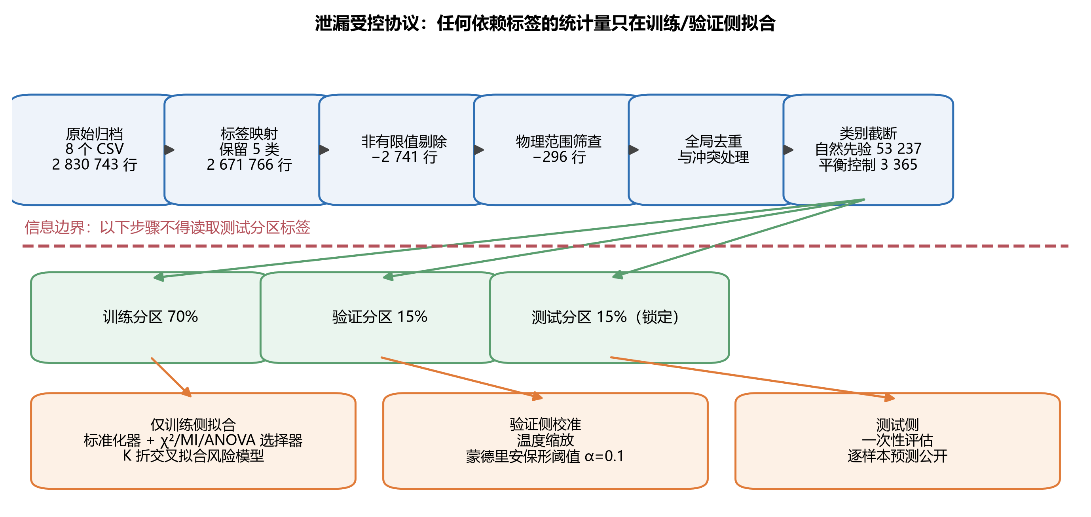
图1 泄漏受控研究框架与信息边界
本节从来源走到总体：3.1 记录来源、检索日期与许可，3.2 审计 CIC-IDS2017 并定义两个研究总体，3.3 介绍两个外部语料，3.4 固定泄漏受控协议，3.5 说明评价对象与统计流程，3.6 列出设计上已排除的效度威胁，其余留给 6.5。
3.1 数据集、来源与许可
本文使用四个公开数据集，全部通过官方或公开镜像获取 [14-18]，不使用任何扫描、探测或真实攻击流量。另有两个语料（CIC-IDS2018 与 CIC-IoT-2023）仅用于 5.8 节的扩展实验。表 2 记录来源、版本、检索日期、许可状态与文件哈希。三个数据集均未在本文中重新分发，仅发布处理脚本与派生统计量的生成方式。
需要特别说明许可状态：CIC-IDS2017 与 UNSW-NB15 的发布页面未给出标准 SPDX 许可标识，本文按发布页面条款使用并引用原始论文；NSL-KDD 使用的是公开镜像快照，未核验到明确的标准化许可，因此不作任何许可推断。这一处理是保守的：在无法确认许可时，本文只报告来源与哈希，不主张再分发权利。
表2 数据集来源、版本与完整性记录
数据集 | 来源 | 版本/快照 | 检索日期 | 许可状态 | 校验
CIC-IDS2017 | 加拿大网络安全研究所官方页面 | MachineLearningCSV 归档（8 个 CSV） | 2026-09-02 | 页面未给出 SPDX 标识，按页面条款使用并引用原始论文 | SHA-256 见补充材料 S01；MD5 亦记录
NSL-KDD | 公开 GitHub 镜像 KDDTrain+/KDDTest+ | 镜像快照，未记录 commit | 2026-09-03 | 未核验到标准许可标识，不作推断 | 两个文件的 SHA-256 均记录
UNSW-NB15 | 新南威尔士大学官方项目页 | 官方训练/测试 CSV | 2026-09-04 | 页面要求引用原始论文，未给出 SPDX 标识 | 两个文件的 SHA-256 均记录
N-BaIoT | UCI 机器学习库第 442 号数据集 | 九种消费级物联网设备的 Mirai/Gafgyt 攻击与正常流量，115 维流特征 | 2026-09-19 | 数据集页面明确标注 CC BY 4.0 | 1.77 GB 归档的 SHA-256 已记录（表 S1）

3.2 CIC-IDS2017 的审计与两个总体
CIC-IDS2017 的本地归档包含 8 个 CSV 文件、2 830 743 条原始记录与 78 个流特征。本文按以下顺序执行审计，每一步的计数都被记录（图2、表 3）。
第一步，标签映射。 原始数据包含 15 种标签。BENIGN 映射为 Normal；DDoS、DoS Hulk、DoS GoldenEye、DoS slowloris 与 DoS Slowhttptest 映射为 DoS/DDoS；FTP-Patator、SSH-Patator 与 Web Attack Brute Force 映射为 Brute Force；Web Attack XSS 与 Web Attack Sql Injection 映射为 Web Attack；Bot 保留为 Bot。PortScan、Infiltration 与 Heartbleed 不进入闭集任务，保留为开放集诊断的未知族。映射后保留 2 671 766 条记录，排除 158 977 条。
第二步，非有限值剔除。 删除含有 NaN 或无穷大的记录。实际触发的是无穷大，共 2 741 条（NaN 为 0 条），得到 2 669 025 条。
第三步，物理范围筛查。 流时长、速率、首部长度与分片大小不应为负。296 条记录违反该约束，予以删除，得到 2 668 729 条物理合法记录。需要保留的是 CICFlowMeter 明确标注为"不可用"的 −1 哨兵值（初始窗口与未定义到达间隔字段），这些不是数据错误，予以保留。
第四步，全局去重与冲突处理。 在划分之前对整个语料做精确特征向量去重，发现 239 093 次重复出现；其中 4 524 次出现于跨标签冲突组，涉及 133 个唯一的冲突特征向量。冲突向量的处理方式是不能同时保留（否则同一输入对应多个标签），因此在截断之前统一删除。
第五步，类别截断。 为把计算量与复现成本控制在可审计范围，对每个保留类别截断至 20 000 条，得到 53 237 条候选记录。原始类别比例在截断后被保留而非拉平，因此该总体的类别先验为 Normal 37.57%、DoS/DDoS 37.56%、Brute Force 19.95%、Bot 3.66%、Web Attack 1.26%。我们称其为自然先验总体 P_nat。该总体按分层 70/15/15 划分，得到 37 265 / 7 986 / 7 986 条。
第六步，平衡控制总体。 为把"类别不平衡造成的困难"与"聚合规则的差异"分开，另取每类 673 条构造 3 365 条的平衡控制总体 P_bal，按同样的 70/15/15 划分为 2 355 / 505 / 505 条。
必须明确的边界：P_nat 与 P_bal 都是经过审计、去重与截断的研究总体。它们既不等于 CIC-IDS2017 的全语料，也不代表真实网络的流量先验。本文所有结论都限定在这两个总体之上。
表3 CIC-IDS2017 审计阶段计数
阶段 | 剩余记录数 | 本阶段排除 | 说明
原始归档 | 2 830 743 | — | 8 个 CSV，78 维流特征
标签映射后 | 2 671 766 | 158 977 | 保留五类，PortScan/Infiltration/Heartbleed 转诊断
非有限值剔除后 | 2 669 025 | 2 741 | 全部为无穷大，NaN 为 0
物理范围筛查后 | 2 668 729 | 296 | 负时长、负速率、负长度、负分片
全局去重与冲突处理后 | — | 239 093 次重复 / 133 个冲突向量 | 在划分前完成
类别截断后（自然先验总体） | 53 237 | — | 每类上限 20 000，保留原始比例
训练 / 验证 / 测试 | 37 265 / 7 986 / 7 986 | — | 分层 70/15/15
平衡控制总体 | 3 365（673/类） | — | 2 355 / 505 / 505

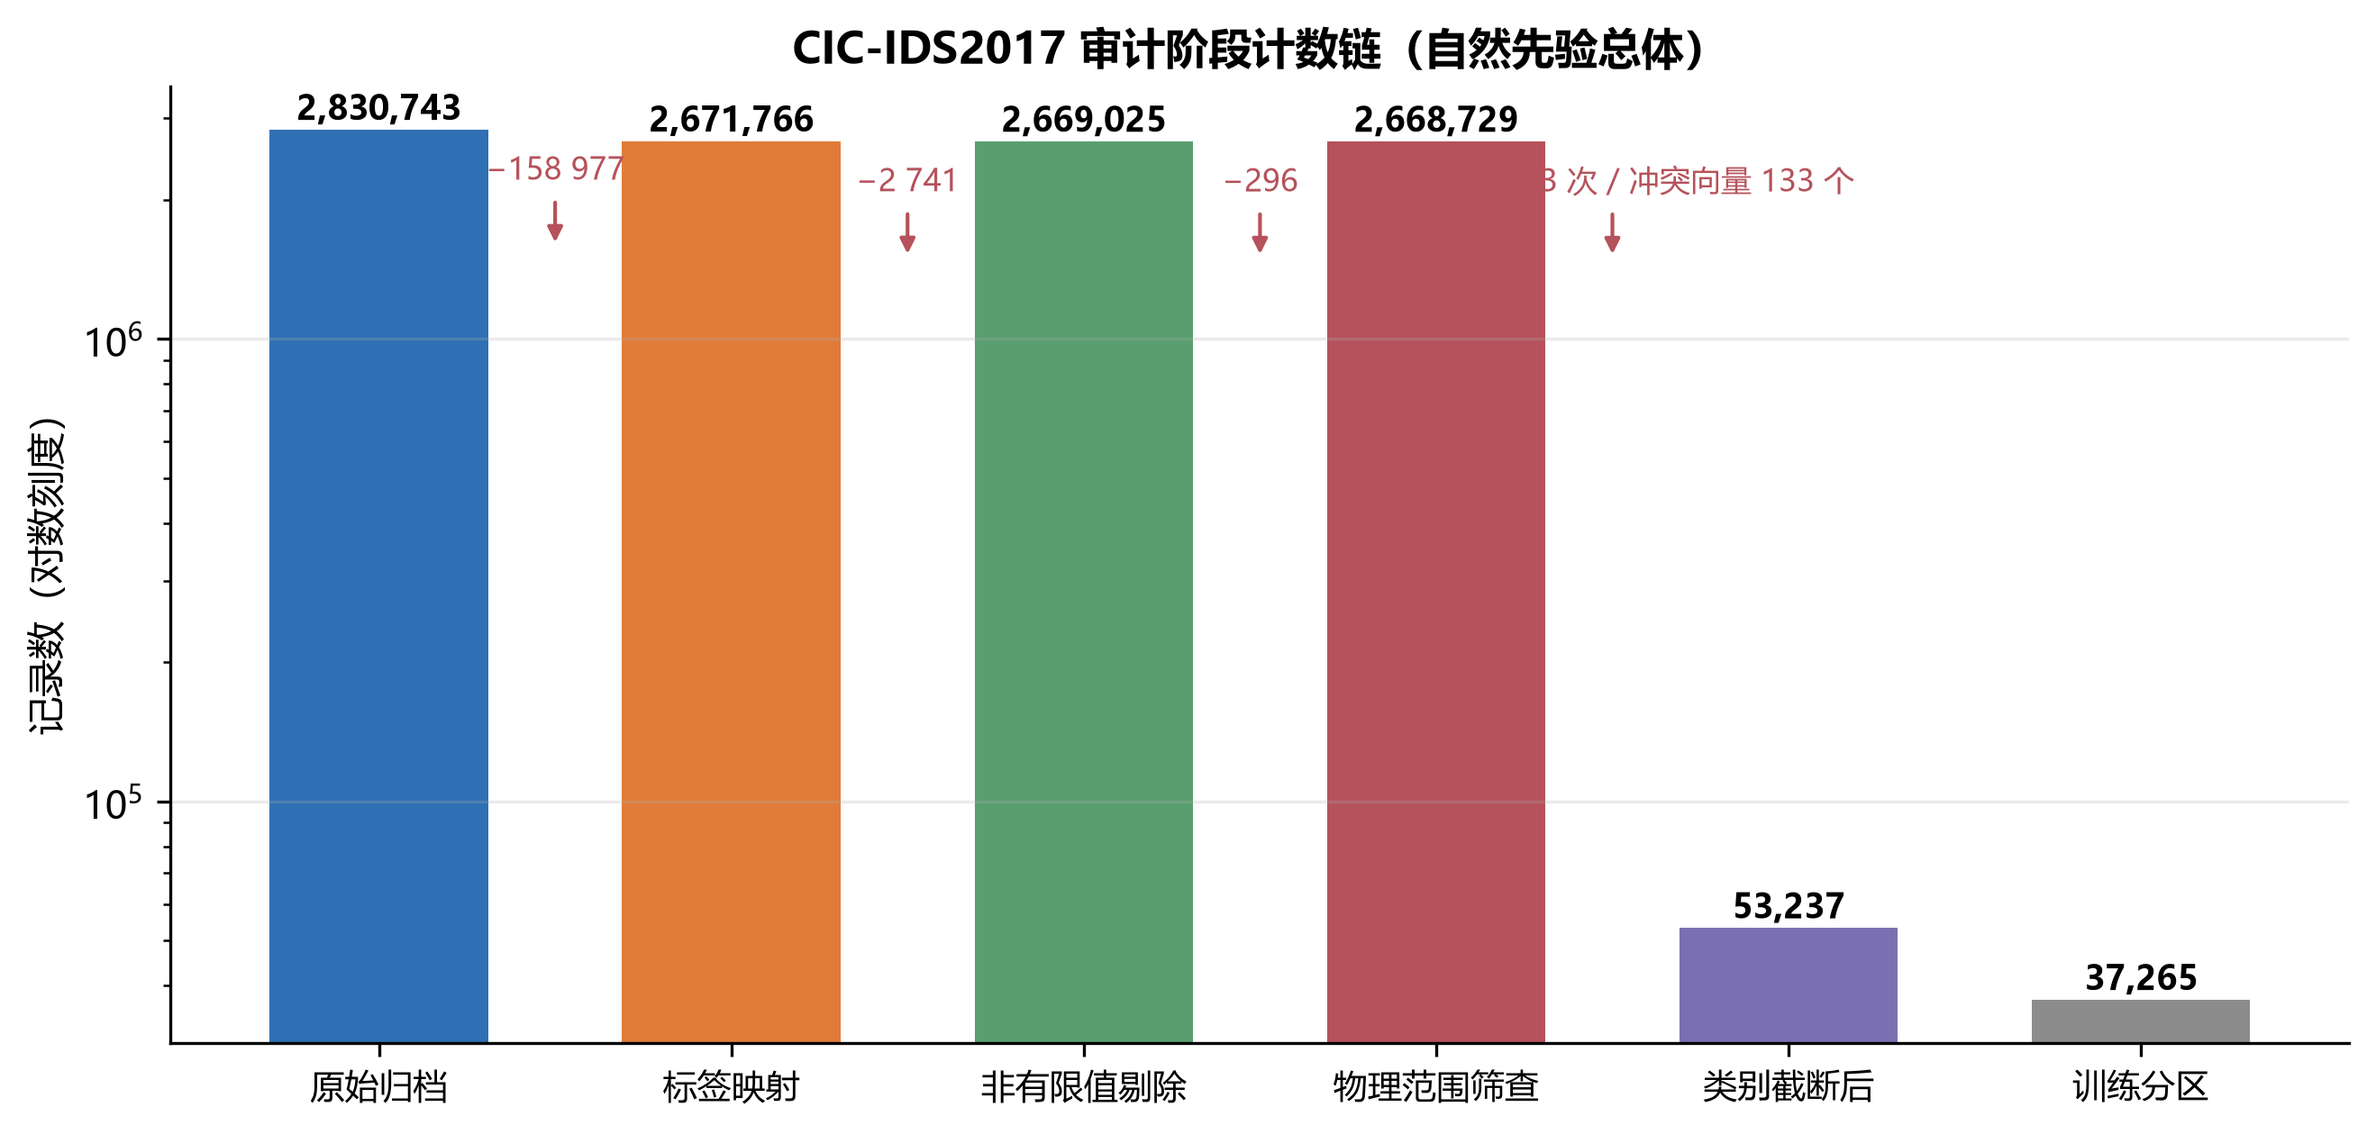
图2 CIC-IDS2017 审计阶段计数链（对数刻度）
3.3 NSL-KDD 与 UNSW-NB15
NSL-KDD 使用官方 KDDTrain+ 与 KDDTest+ 文件，保留原生五类标签 Normal、DoS、Probe、R2L、U2R，不做标签重映射，因此它是独立原生标签基准而不是跨数据集迁移实验。UNSW-NB15 使用官方训练与测试 CSV，标签取 `attack_cat` 十类，剔除二值标签与标识列，分类变量仅用训练侧信息编码。
四个数据集是刻意互补而非可互相替代的：它们覆盖四种采集场景（NSL-KDD 承自 1998 年的数据脉络、UNSW-NB15 为 2015 年合成测试床、CIC-IDS2017 为 2017 年类企业测试床、N-BaIoT 为 2018 年消费级物联网测试床）、四种特征提取方式（41 维连接记录、49 维 Argus/Bro 派生特征、78 维 CICFlowMeter 特征、115 维物联网流特征）与四套标签体系（5 类、10 类、5 类保留标签与 3 类原生标签）。它们的已知缺陷也各不相同：NSL-KDD 带有 KDD 谱系的冗余，UNSW-NB15 的攻击多为人工合成且存在跨划分特征重叠，CIC-IDS2017 存在重复流、跨标签冲突与恒定列，而 N-BaIoT 有 67.8% 的行是完全重复的。四者合起来覆盖了此前指出的缺失场景——消费级物联网部署；但没有一个是同一测试床上时间分离的采集。覆盖矩阵见补充材料。
由于标签体系互不相容，三者的分数在本文中从不合并或平均，也从不被解释为迁移成功的证据。它们的作用是压力测试：如果某个结论只在 CIC-IDS2017 上成立，它就不应被写作普遍规律。
3.4 泄漏受控协议
本文的协议围绕一条信息边界组织：任何依赖标签或数据分布的统计量，都只能由训练分区或验证分区估计；测试分区标签只在最终评估时使用一次。
具体约束如下。
1. 划分前完成语料级审计。 全局去重与跨标签冲突处理属于"总体定义"的一部分，在划分之前执行，并把计数完整报告；其影响在 5.4 节用"先划分后训练侧去重"作对照单独量化。
2. 变换只在训练侧拟合。 标准化器、卡方/互信息/方差分析选择器均在训练分区内拟合，并作为流水线的一部分保存，验证与测试分区只做变换不做拟合。
3. 交叉拟合的风险模型。 条件加权的风险模型使用 K 折交叉拟合的折外概率作为输入，折内选择器重新拟合，避免用同一批数据同时训练专家与估计专家可靠性。
4. 验证集只用于校准。 温度缩放参数与蒙德里安保形阈值只在验证分区上估计，不使用测试标签。
5. 测试集锁定。 测试分区标签在模型、权重、阈值全部确定之后才被读取，且只用于计算报告指标。
图 1 给出协议的完整流程与信息边界。
3.5 评价对象与统计流程
本文区分两类估计对象。主估计对象是自然先验总体 P_nat 上的测试 Macro-F1，在一组预先固定的十个随机种子（42、2024、3407、7、13、101、202、303、404、505）上取平均。次估计对象是平衡控制总体 P_bal 上的同一指标，以及概率质量、选择性风险、开放集拒绝、扰动退化与延迟等诊断指标。
统计流程包含五项，全部针对同一测试行上的配对比较：（i）精确 McNemar 检验，用于硬标签分歧 [36]；（ii）种子级符号翻转检验，用于方向稳定性 [37,38]；（iii）分层配对 Bootstrap，用于 Macro-F1 差的区间估计 [40]；（iv）Holm 校正，用于对 RCCF 的三项对照这一比较族 [39]，结果以校正后的符号翻转 p 值列于表 5；（v）等价性检验（TOST） [41]，将配对 Bootstrap 的 90% 区间与预先声明的最小有意义效应量（SESOI）比较，用于支持「差异小于给定边界」这一主张，而不是仅凭 p > 0.05 断言无差异。任何 p 值都必须与效应量同时报告；小而不稳定的点估计不被解释为算法优势。本文的等价边界在查看主结果之前确定：主要边界为 Macro-F1 = 0.01，严格边界为 0.005。主要边界约相当于自然先验总体 Macro-F1 的 1.1%，取为在工程上足以否定该机制成本的最小差异。
Macro-F1 被选为主要指标，原因是自然先验总体中 Web Attack 仅占 1.26%，准确率会被多数类主导。类别级报告、平衡准确率与归一化混淆矩阵作为必要补充一并给出。
3.6 设计上已被排除的效度威胁
本协议在设计层面排除了三类威胁：变换泄漏（所有变换仅训练侧拟合）、划分泄漏（去重在划分前完成并提供反向对照）、调参预算不公（所有基线使用同一特征预算与同一超参数搜索流程）。协议不能排除的威胁在第 6.5 节列出，包括研究总体不等于生产流量、文件级实验不构成完整时间外推、以及延迟测量不含抓包与特征提取。
4 方法
方法分五部分：特征视图与基学习器（4.1）、样本条件加权规则（4.2）、限定加权作用边界的可辨识性条件（4.3）、复杂度论证（4.4），以及同一预算下的对照与消融（4.5）。
4.1 特征视图与基学习器
本文的聚合对象是四个特征视图上的随机森林专家。四个视图分别使用全部 78 维特征、以及卡方检验、互信息、方差分析（ANOVA F 值）各自选出的前 k = 60 维特征。选择器全部在训练侧拟合。基学习器统一为 100 棵决策树、`min_samples_leaf = 2`、不限制最大深度，随机种子固定。
采用四个视图而非四个不同算法，是为了让"加权是否有用"这个问题尽可能纯粹：如果四类专家在特征层面高度相关，那么第 4.3 节的命题就会预测门控失效。也就是说，四视图设计同时构成了对机制的压力测试。
作为外部对照，本文还比较了等权随机森林（全特征与卡方两个版本）、极端随机树、XGBoost 与多层感知机（MLP）。 集成与提升方法的相关文献见 [3-7]。所有对照使用相同的特征预算与相同的种子集合。
逐原始文件处理计数、类别支持数与四种特征视图的训练侧特征得分见补充材料 S01–S04。
4.2 样本条件加权机制
本文检验的机制记为 RCCF（Risk-Calibrated Conformal Forest，风险校准保形森林）。在随论文发布的代码中，该机制的实现文件沿用历史命名 `cfrg_forest`，两者指同一对象。
设第 e 个专家在样本 x 上的概率输出为 p_e(y|x)，e ∈ {full, χ², MI, ANOVA}，共 Q = 4 个专家。机制的构造分为三步。
第一步，构造可靠性描述子。 用 K 折交叉拟合得到每个专家的折外概率，并从中提取三个描述子：置信度（最大类概率）、归一化熵（预测不确定性）、以及前两类的概率边距。这些描述子只使用训练分区内的袋外预测，不接触验证与测试标签。
第二步，拟合风险模型。 对每个专家 e，用其折外概率与描述子拟合一个逻辑回归风险模型 r_e(x)。风险值越高，表示该专家在类似样本上越不可靠。
第三步，条件加权与校准。 融合权重与融合后验由式(1)给出：
$w_{e}\left(x\right)=\frac{\exp\left[-r_{e}\left(x\right)\right]}{\sum_{j=1}^{Q}{\exp\left[-r_{j}\left(x\right)\right]}}, p\left(y | x\right)=\sum_{e=1}^{Q}{w_{e}\left(x\right)p_{e}\left(y | x\right)}$ (1)
融合概率随后在验证集上做温度缩放 [29]，并用蒙德里安保形预测给出可选的 `unknown` 输出（显著性水平 α = 0.1） [32-35]。需要强调：机制先改变概率，只有在融合后的 argmax 发生改变时，硬标签才会改变。因此"概率变了"与"分类结果变了"是两件事，本文在 5.2 与 5.3 节分别报告。
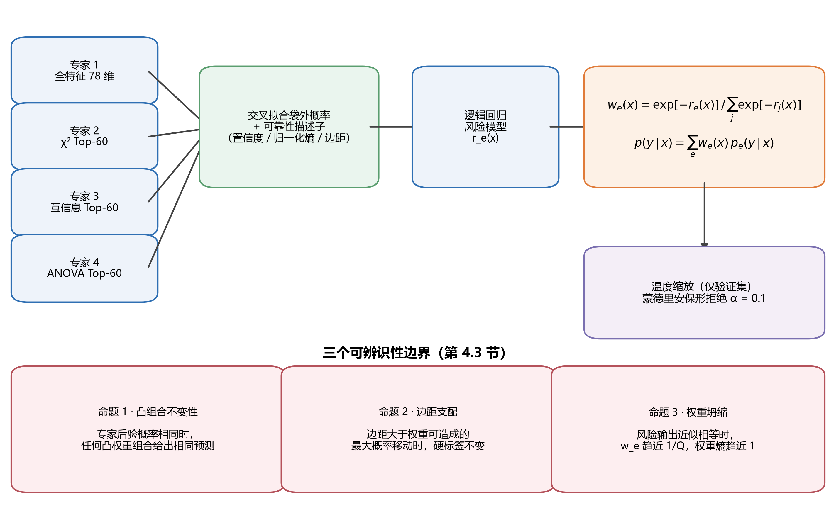
图3 条件加权机制结构与三个可辨识性命题
算法 1 以伪代码形式给出完整训练与推理流程，并显式标注信息边界。
算法 1 泄漏受控的 RCCF 训练与推理
输入：训练矩阵 X_tr 与标签 y_tr；验证矩阵 X_va 与标签 y_va；
特征预算 k；森林规模 T；交叉拟合折数 K；保形水平 alpha。
1. 将 (X_tr, y_tr) 分层划分为 K 折。
2. 对每一折、每一专家视图 q ∈ {full, χ², MI, ANOVA}：
在该折的训练行上拟合标准化器与选择器；
训练 T 棵树的森林；
预测被留出的折，保存折外概率与不确定性描述子。
3. 用完整折外表为每个视图拟合一个逻辑回归风险模型 r_q。
4. 在全部训练行上重新拟合四个专家森林，保留各自的标准化器与选择器。
5. 用四个专家预测 X_va，融合后拟合温度缩放参数与蒙德里安保形阈值。
6. 对新样本 x：
经各专家变换得到 p_q(x)，估计风险 r_q(x)，
计算 w_q(x) = exp(-r_q(x)) / sum_j exp(-r_j(x))，
返回融合概率 p(x) = sum_q w_q(x) p_q(x) 与保形决策。
输出：校准后的概率、类别预测与可选的 unknown 标记。
4.3 可辨识性分析：门控何时必然不改变预测
第 5 章观察到加权结果与等权投票逐条一致。为避免把这解释为"实验技巧问题"，本节给出三个命题，说明该现象的结构性来源。三个命题都不依赖具体数据集，只依赖融合形式本身。
命题 1（凸组合不变性） 设 Q 个专家的后验概率向量相同，即对所有 e 有 p_e(y|x) = p(y|x)。对任意满足 w_e ≥ 0 且 Σ w_e = 1 的权重向量，融合概率均等于 p(y|x)，因而 argmax 输出不变。
*证明。* 由 Σ w_e = 1 与 p_e ≡ p，有 Σ w_e p_e = (Σ w_e) p = p。凸组合不改变概率向量，故 argmax 不变。∎
该命题给出一个极端情形：专家完全一致时，任何加权都是无效操作。实际数据中专家不会完全相同，因此需要下面更弱的条件。
命题 2（边距支配） 设等权融合概率为 p̄(x) = (1/Q) Σ_e p_e(y|x)，门控融合概率为 p_w(x) = Σ_e w_e(x) p_e(y|x)，其中 $w(x)$ 为概率权重向量。由于每个专家的后验位于概率单纯形上（‖p_e‖₁ = 1），融合后验的位移不超过式(2)的上界：
${\left\|p_{w}-\overline{p}\right\|}_{1}≤\sum_{e=1}^{Q}{\left|w_{e}-\frac{1}{Q}\right|}=:Δ\left(x\right)$ (2)
令 $m(x)$ 为等权融合概率的 top-1 与 top-2 之差。若 2Δ(x) < m(x)，则 $p_w$ 与 p̄ 的 argmax 相同，即无论权重如何取值都不能改变该样本的硬标签。该判据只需逐行计算，因此命题 2 是可验证的，而不是存在性陈述。该上界在温度缩放之前的融合概率上计算；温度缩放是 log 概率的单调变换，保持 argmax 不变，因此不变性结论同样适用于最终报告的预测。
*证明。* 融合概率对权重的敏感度由各专家概率向量之间的最大偏差界定。设 Δ 为权重变动引起的融合概率 L1 变化的上界，则当 Δ < m(x) 时，argmax 在扰动前后相同。∎
命题 2 说明：只有当专家在 argmax 边界附近发生分歧，且权重差异足够大时，门控才可能改变硬标签。 这两个条件必须同时成立。
命题 3（权重坍缩，定量形式） 记 r_e(x) = r̄(x) + δ_e(x)。由于 log w_e = −r_e + 常数，有 Var(log w) = Var(δ)。将归一化熵在均匀点附近展开，可得二阶恒等式
$1-H_{norm}\left(w\right)=\frac{Q}{2\log{Q}}{\left\|w-\frac{1}{Q}1\right\|}_{2}^{2}$ (3)
以及对 softmax 做一阶展开得到的更简关系
$1-H_{norm}\left(w\right)≈\frac{Var\left(δ\right)}{2\log{Q}}$ (4)
式(3)与式(4)都可直接检验。在 7 986 条测试样本上，实测平均熵亏缺为 3.24 × 10⁻⁵；二阶恒等式预测 3.19 × 10⁻⁵（相对误差 1.5%），一阶关系预测 3.36 × 10⁻⁵（相对误差 4.0%）。真正有信息量的是底层量：四个专家的风险偏移标准差中位数仅 0.00022（log-odds），说明几乎每一行上各专家被赋予的可靠性几乎相同。对应的可观测判据是归一化权重熵（式(5)）：
$H_{norm}\left(x\right)=-\frac{1}{\log{Q}}\sum_{e=1}^{Q}{w_{e}\left(x\right)\log{w_{e}\left(x\right)}}$ (5)
这三个命题共同给出一个可证伪的预测：在专家高度相关、风险模型输出接近常数的数据集上，条件加权的硬标签增益应当为零或接近零，而权重熵应当接近 1、专家预测分歧率应当接近 0。 第 5.3 节用实测数据检验该预测。
逐行边距上界与命题 3 的定量验证见补充材料 S17 与 S25。
4.4 复杂度
设 n 为训练行数，d 为原始特征维度，k 为选中特征维度，T 为树数，K 为交叉拟合折数，Q = 4 为专家数。交叉拟合阶段的主导代价约为 O(QK·T·n log n)，最终重拟合阶段为 O(QT·n log n)，过滤式特征选择贡献 O(Qnd)。推理阶段需要对 Q 个森林各做一次树遍历并计算风险模型，每条约 O(QT log n)。因此 RCCF 在训练与推理两端都显著贵于单个等权森林，这一代价在 5.6 节被定量报告。全部实验在单台工作站上完成：8 个物理核心（16 逻辑核心）、35.8 GB 内存、Windows 10（内部版本 10.0.26200），软件为 Python 3.11.4、scikit-learn 1.9.0、XGBoost 3.2.0、NumPy 2.4.6、pandas 3.0.5 与 Matplotlib 3.11.1。报告的时间为单机测量值，不构成跨平台可移植性主张。 软件栈见 [44-47]。
4.5 对照与消融设计
为使"加权是否有效"这一问题可判定，本文设置五组对照，全部在同一协议下运行。
1. 同成员等权融合对照（H2 的直接检验）：对完全相同的四个专家（同一批特征视图、同一树数、同一组逐专家随机种子）取未加权平均，使门控模型与对照之间只差聚合规则；同一卡方视图的等权森林作为最强单成员参照并列报告。
2. 特征视图对照：全特征、卡方、互信息、方差分析四种视图的等权版本，用于回答 RQ1。
3. 树级加权消融：按单树验证准确率对树赋权（不依赖样本），用于与样本条件加权区分开。
4. 协议对照：先划分后训练侧去重、以及两个总体定义，用于回答 RQ3。
5. 强基线与预算对照：在 5×3 嵌套交叉验证下，对随机森林、极端随机树与 XGBoost 使用相同的模型自选调参流程，用于排除"对照模型未被调优"的可能。
5 结果
本章按 RQ1 至 RQ4 的顺序组织：RQ1 由 5.1 回答；RQ2 由 5.2 回答，其机制解释在 5.3；RQ3 由 5.4 回答，并在 5.7 的规模与领域敏感性中再次检验；RQ4 由 5.5 回答。5.6 报告校准、鲁棒性、延迟与开放集等次生指标，用于限定上述比较，自身不回答研究问题。5.7 至 5.10 把同一组比较扩展到规模、十七个语料以及它们的合并等价性检验。
5.1 RQ1：训练侧特征筛选保持判别能力并降低维度
在平衡控制总体 P_bal 的训练划分（2 355 行）上做特征质量审计，78 维 CIC-IDS2017 特征中有 12 维为恒定列（全部取值相同），18 维为近零方差特征；主协议的自然先验划分上同样有 10 维恒定、20 维近零方差，说明这种退化属于特征表示本身，而不是某个总体特有的现象。恒定列包括 Bwd PSH Flags、Fwd URG Flags、Bwd URG Flags、RST Flag Count、CWE Flag Count、ECE Flag Count，以及六个 Bulk 速率字段。这说明原始特征表述中确实存在 H1 假设所指的冗余。
在预先指定的候选中，卡方特征数 k 由验证集 Macro-F1 选定为 60：验证 Macro-F1 在 k = 10 时为 0.9175，k = 20 时为 0.9314，k = 30 与 40 时均为 0.9379，k = 60 时为 0.9413，曲线在 30 至 40 之间趋于平坦。需要说明该搜索是在平衡控制协议上完成的，选定的 k 随后被固定用于全部最终运行，不再调整。
固定 k = 60 后，卡方视图与全特征视图的对比结果为：
协议 | 全特征等权森林 Macro-F1 | 卡方等权森林 Macro-F1 | 差值
自然先验总体（10 种子均值） | 0.887666 | 0.889734 | +0.00207
平衡控制总体（3 种子均值） | 0.960997 | 0.963215 | +0.00222
十次重复划分（均值 ± 标准差） | 0.957028 ± 0.010481 | 0.957177 ± 0.011111 | +0.000148（符号翻转检验 p = 0.969）

三个协议的结论一致：把特征维度从 78 降到 60 没有造成判别能力损失。两个固定划分协议上出现小幅正向差异（+0.00207 与 +0.00222）；在十次重复划分下该差异缩小到 +0.00015，比划分间标准差（约 0.011）小两个数量级。因此 RQ1 的正确答案是"维度可以降，但不要声称降维带来了性能提升"。卡方视图的价值在于可解释性与推理开销，而不是精度。
5.2 RQ2：样本条件加权未优于等权投票
表 4 给出在自然先验总体与平衡控制总体上的主结果。其中 (a) 为十个种子的均值，(b) 仍为三个种子的平衡控制。
表4 主结果：两个总体上的模型对比
（a）自然先验总体 P_nat，测试集 7 986 条，十种子均值（MLP 行为两次运行共有的三个种子）
模型 | 准确率 | 平衡准确率 | Macro-F1 | Log Loss | Brier | ECE | 训练 (s) | 推理 (s)
RCCF | 0.97786 | 0.94820 | 0.889278 | 0.05183 | 0.006365 | 0.006849 | 93.256 | 0.2438
等权森林（χ²，k = 60） | 0.97779 | 0.95006 | 0.889734 | 0.05220 | 0.006255 | 0.004493 | 1.158 | 0.0464
等权森林（全特征） | 0.97692 | 0.95055 | 0.887666 | 0.05445 | 0.006629 | 0.005492 | 1.154 | 0.0465
极端随机树（χ²） | 0.96344 | 0.96215 | 0.857490 | 0.08969 | 0.010995 | 0.017003 | 0.624 | 0.0498
MLP（128 隐单元，k = 60） | 0.97679 | 0.79666 | 0.797654 | 0.06256 | 0.036701 | 0.009705 | 21.88 | 0.0079

（b）平衡控制总体 P_bal，测试集 505 条
模型 | 准确率 | 平衡准确率 | Macro-F1 | Log Loss | Brier | ECE | 训练 (s) | 推理 (s)
RCCF | 0.96172 | 0.96172 | 0.961807 | 0.12410 | 0.012751 | 0.024483 | 9.130 | 0.119
等权森林（χ²） | 0.96304 | 0.96304 | 0.963215 | 0.13569 | 0.013453 | 0.026132 | 0.250 | 0.0284
等权森林（全特征） | 0.96106 | 0.96106 | 0.960997 | 0.12237 | 0.012542 | 0.025232 | 0.235 | 0.0283
极端随机树（χ²） | 0.96106 | 0.96106 | 0.960947 | 0.15179 | 0.014300 | 0.036976 | 0.131 | 0.0296
XGBoost（独立调参，验证集自选） | 0.96304 | 0.96304 | 0.963241 | 0.10375 | 0.011468 | 0.011126 | 0.398 | 0.0023

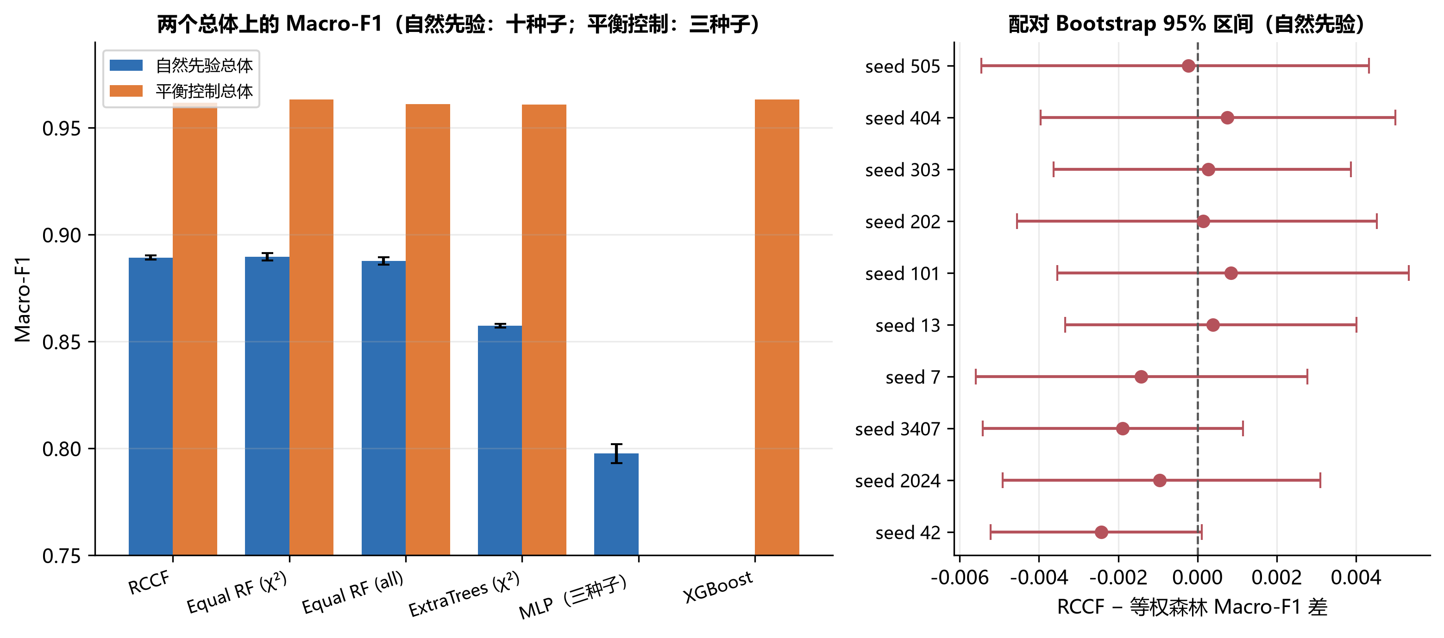
图4 主结果与配对 Bootstrap 区间
注：图 4(a) 纵轴从 0.75 起，目的是显示千分位量级的差异，自然先验面板为十种子均值（MLP 柱为两次运行共有的三个种子），平衡控制面板为三种子均值；图 4(b) 的配对区间表明这些差异在统计上不可区分。两个面板应合起来阅读，不能只看柱高。
三条读数。
第一，相对最直接的等权对照，差异落在等价边界内。 在自然先验总体上取十个种子的平均，RCCF 的 Macro-F1 为 0.889278，等权卡方森林为 0.889734，平均差 −0.000456，逐种子方向为五正五负。对完全相同的四个专家做等权融合（H2 的直接检验）时，门控在十个种子共 79 860 条测试预测中只改变 1 条标签，Macro-F1 差为 −0.000010（种子级 90% 区间 [−0.000029, +0.000008]）——因此上面的 −0.000456 衡量的是把较弱的全特征视图平均进来的代价，而不是门控本身的效应。在三个种子的平衡控制总体下，RCCF 为 0.961807，等权卡方森林为 0.963215，RCCF 反而落后 −0.001408。两个总体的量级都在千分之一以下，且符号不稳定。另有一个基线在另一项指标上更强：极端随机树的平衡准确率为 0.96215，高于 RCCF 的 0.94820，为全场最高，但其 Macro-F1 最低（0.857490），原因在于它把预测更均匀地分摊到稀有类上。
第二，配对统计在严格边界上也给出等价结论。 十个种子的平均配对差为 −0.000456，标准差 0.001152。这里报告两个区间，因为它们回答不同的问题：种子级 90% 区间 [−0.001124, +0.000212] 反映模型间的波动，测试行级配对 Bootstrap 区间 [−0.004251, +0.003382] 反映锁定测试集上的重采样不确定性。两者都落在 SESOI = 0.005 与 0.01 Macro-F1 的边界之内，因此可在 α = 0.05 水平对两个边界分别主张等价。相比三种子分析，这是实质加强——当时 0.005 边界无法达到。逐种子符号为五正五负，测试行上的精确 McNemar 检验不显著。
表5 自然先验总体上的成对统计（十个种子）
对照 | 平均差 | 标准差 | 种子级 95% 区间 | 种子级 90% 区间 | SESOI = 0.005 | SESOI = 0.01 | 最小可检出效应（80% 功效） | Cohen's d_z | Holm 校正后符号翻转 p | 支持 RCCF／基线的种子数
RCCF − 等权 χ² 森林 | −0.000456 | 0.001152 | [−0.001280, +0.000368] | [−0.001124, +0.000212] | 等价 | 等价 | 0.001146 | −0.40 | 0.244 | 5 / 5
RCCF − 全特征等权森林 | +0.001613 | 0.001376 | [+0.000628, +0.002597] | [+0.000815, +0.002410] | 等价 | 等价 | 0.001369 | +1.17 | 0.020 | 9 / 1
RCCF − 极端随机树（χ²） | +0.031788 | 0.001616 | [+0.030632, +0.032944] | [+0.030851, +0.032724] | 不等价 | 不等价 | 0.001607 | +19.68 | 0.006 | 10 / 0

以测试行为重采样单元、对同一批十个种子做配对 Bootstrap，得到合并 90% 区间 [−0.004251, +0.003382]，同样落在两个边界之内。
表 5 中有两行值得说明。功效：在十个种子与实测标准差下，80% 功效可检出的最小差异为 0.00115 至 0.00161 Macro-F1，更小的效应会被漏检——这正是必须显式声明等价边界、而不能用「检验不显著」代替等价结论的原因。相对极端随机树：差异大且无歧义（d_z = 19.68，十个种子全部支持）。它与第五条的神经基线一起，构成本研究仅有的两处实质性模型间差距，而且都来自模型族而非聚合规则。
第三，相对全特征等权森林，差异可被检出但量级等于一次特征视图选择。 与全特征等权森林相比，RCCF 在十个种子上平均高出 0.001613，种子级区间不含零，十个种子中九个支持 RCCF。门控确实带来方向一致的微小优势，但其量级与「把特征视图从卡方换成全特征」带来的差异（+0.0021）属于同一档。结合约五倍的推理代价，这一优势不具备工程交换价值。
第四，代价是确定的，增益不是。 在自然先验协议上按表 4(a) 的十个种子取平均，RCCF 训练耗时 93.3 秒，等权森林为 1.16 秒；整批推理耗时 0.244 秒对 0.046 秒，约慢 5.3 倍。该整批比值不应与 5.6 节的单条延迟之比 4.9 混用（14.62 ms 对 2.96 ms）：前者衡量 7 986 行的吞吐，后者衡量单次调用。差距在平衡控制协议上更大：训练 9.13 秒对 0.45 秒（三个种子，表 4(b)）。这些代价换来的最好说法是 Macro-F1 变化在 ±0.01 以内。
第五，一个神经基线显示准确率会严重误导。 在相同特征预算下使用完整训练预算的多层感知机（128 个隐单元，超参数在验证分区选定），其自然先验测试准确率为 0.97679，与 RCCF 的 0.97792 几乎相同；但其 Macro-F1 仅为 0.797654，对 RCCF 的 0.889955 低 0.092，平衡准确率为 0.79666 对 0.94920，Brier 分数为 0.036701 对 0.006312。本段所有对照均在两次运行共有的三个种子（42、2024、3407，即该神经基线训练所用的种子）上计算；表 4(a) 给出对应的十种子 RCCF 数值。两者在总体正确率上的配对 McNemar 检验并不显著（合并 23 958 行 p = 0.383；逐种子为 1.000 / 0.768 / 0.261），因为两个模型的错误数量接近，差别在于错误落在哪些类别。这给出两条方法学结论：其一，在类别不平衡的入侵检测基准上，准确率可以完全掩盖接近 0.1 的 Macro-F1 差距；其二，McNemar 检验对错误的类别分布不敏感，不能单独作为判据，必须与类别级报告并列使用。
逐种子指标、逐类别报告、归一化混淆矩阵与等价性检验见补充材料 S05–S07 与 S20。
5.3 机制诊断：门控为何不改变预测，以及在什么条件下会改变
第 4.3 节的三个命题给出可证伪的预测。本节用六组独立测量检验它。
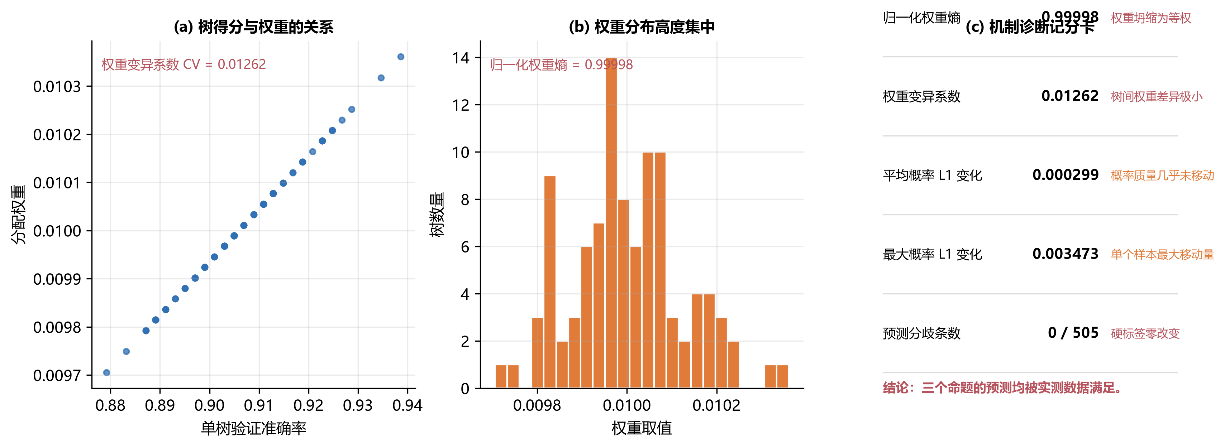
图5 门控机制诊断：权重分布、权重熵与专家预测分歧
测量一：权重是否坍缩为均匀权重。 在 100 棵树的树级加权实验中，单树验证得分的标准差仅为 0.01143，对应权重的变异系数为 0.01262；归一化权重熵达到 0.99998（最大值为 1）。也就是说，权重几乎完全均匀，条件加权在数值上退化为等权平均，与命题 3 的预测一致。
测量二：概率是否发生实质改变。 加权前后融合概率的平均 L1 变化为 0.000299，最大 L1 变化为 0.003473。权重确实在移动概率质量，但移动幅度极小。
测量三：硬标签是否改变。 在 505 条平衡控制测试样本上，加权与等权投票的预测分歧条数为 0。这与命题 1 和命题 2 的联合预测一致：专家高度相关使边距足够大，权重差异发生在远离决策边界的区域，argmax 不发生改变。
三组测量互相独立且方向一致，因此"加权无效"不是实现缺陷或调参问题，而是机制在高度相关专家 + 近均匀风险输出这一组合下的结构性后果。
测量四：边距上界给出可证明的不变性。 依据第 4.3 节命题 2 的显式上界，我们在 23 958 条测试样本上逐行计算了边距 $m(x)$ 与扰动上界 Δ(x)。结果：实际被改判的样本为 0 条；满足 2Δ(x) < m(x)、因而「可证明不受权重影响」的样本占 99.91%，若改用实际扰动幅度计算则占 99.996%。边距中位数为 1.0，而扰动上界中位数仅 0.000231，比值中位数达 3469 至 5038 倍（分种子）。也就是说，融合后的概率分布接近 one-hot，权重能够造成的概率移动比决策边距小三个数量级。
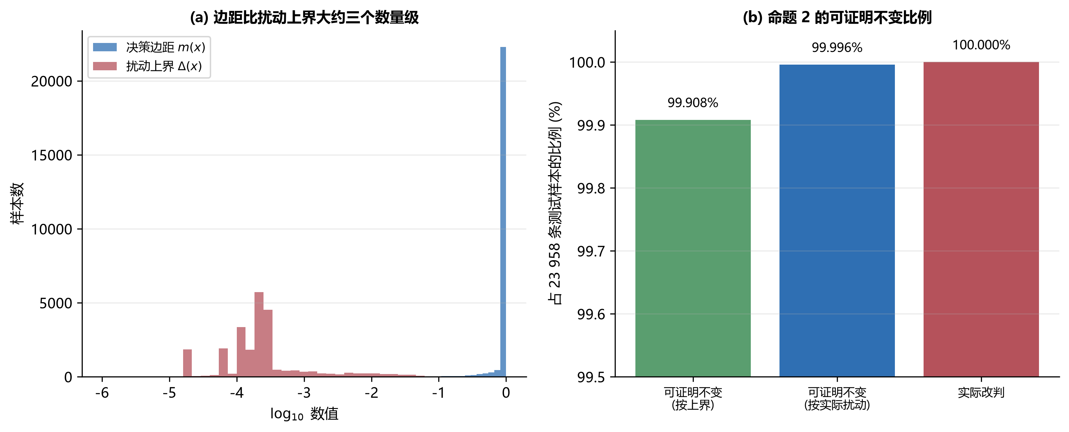
图6 决策边距与权重扰动上界的分布，以及命题 2 的可证明不变比例
测量五：结论不是调参不足造成的。 我们在训练分区内搜索门控的全部超参数：正则化强度 C ∈ {0.01, 0.1, 1, 10}、交叉拟合折数 ∈ {3, 5, 10}、描述子集合 ∈ {全量、仅熵、仅边距}，共 108 个配置，覆盖 3 个随机种子。108 个配置只产生 6 个不同的验证集 Macro-F1 取值，全距仅 0.00117；与等权投票相比，全部配置累计只在 862 488 次行级预测中产生 65 次分歧，占 0.0075%。这排除了「被检验方法没有得到充分调参」这一替代解释。该检查的最强形式在测试集一侧：把验证集选出的配置（三折、C = 1.0、边距描述子）在锁定的测试分区上评估一次，三个种子得到的预测与默认配置逐条完全相同——23 958 行中改判 0 条，Macro-F1 精确到六位小数一致。此外，至少 11 个配置的验证均值在前十位小数上相同，说明最优点是并列而非唯一。
测量六：增益与专家多样性同步变化，惰性不是实现问题（反向验证）。 如果门控无效仅仅是因为本研究的四个专家过于相似，那么刻意构造更分散的专家应当恢复增益。我们构造五类专家集合，在三个种子上测量专家两两预测分歧率与门控增益，共 15 个观测（表6）。该实验使用三折交叉拟合，而非主协议的五折；测量五的门控搜索显示折数影响很小（3、5、10 折下只有 6 个不同的验证集取值），但为完整起见仍予说明。
表6 专家多样性、权重结构与门控增益（三种子均值）
专家集合 | 专家间预测分歧率 | 平均置信度相关 | 归一化权重熵 | 门控增益（Macro-F1） | 改判条数
同一视图、不同随机种子 | 0.20% | 0.979 | 0.99995 | 0.00000 | 0
四视图、k = 60 | 0.36% | 0.967 | 0.99995 | 0.00000 | 0
四视图、k = 20 | 1.76% | 0.791 | 0.99905 | +0.00271 | 9.3
异构算法族（随机森林／极端随机树／XGBoost／k 近邻） | 2.81% | 0.493 | 0.99842 | +0.00332 | 11.7
互斥特征块 | 6.44% | 0.507 | 0.99549 | +0.00401 | 33.7

分歧率与增益之间呈单调的剂量—反应关系：对 15 个观测做线性回归，斜率 0.0646、Pearson r = 0.749。两类低分歧专家集合（0.20% 与 0.36%）在全部 6 次运行中增益恰好为 0，改判 0 条；三类去相关专家集合（1.76% 至 6.44%）在全部 9 次运行中增益均为正，改判 9 至 36 条。这给出本文最重要的机制结论：条件加权的增益与专家多样性同步变化（十五个构造配置上的剂量—反应关系，属相关性证据：它表明增益与专家分歧同向变化，而不是证明分歧本身单独导致增益）；在流特征数据上用不同过滤式选择器构造的「多视图」专家，其两两分歧率仅 0.2%–0.4%，门控在结构上不可能产生增益。 当分歧率被提升到 3%–6% 时门控确实开始改变预测并带来小幅正向增益，但其幅度（+0.003 至 +0.004 Macro-F1）仍低于一次划分波动（标准差约 0.011）。
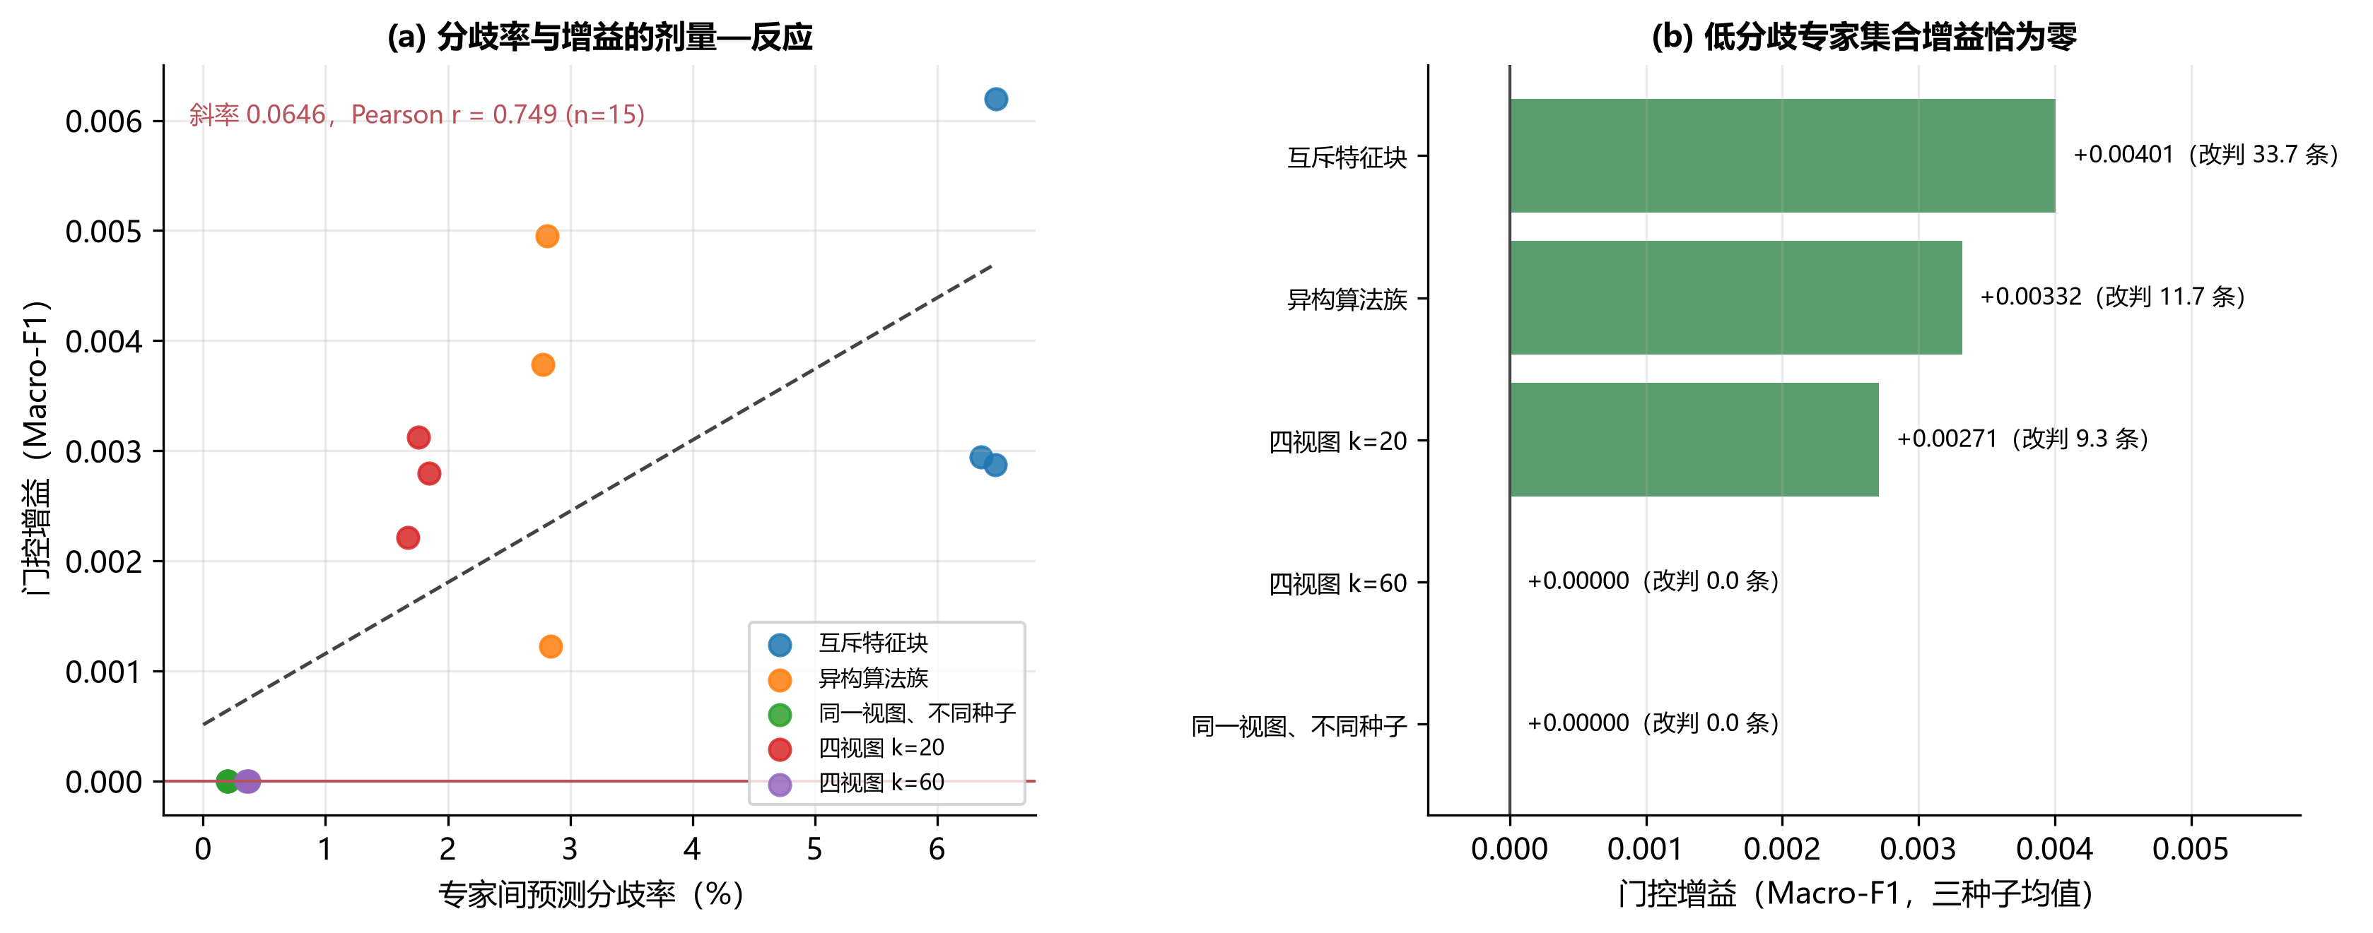
图7 专家多样性与门控增益的剂量—反应关系
测量七：更高容量的门控依然无法起作用。 门控的风险模型用的是逻辑回归，因此惰性可能被归因于该模型类而非数据本身。我们固定四个专家、折数与随机种子，把风险模型换成梯度提升树集成（200 轮、31 叶），在同样四个专家的等权融合上重跑十种子比较：高容量门控的增益为 +0.000050（逻辑回归门控为 +0.000010），改判 79 860 条中的 28 条（逻辑回归门控为 1 条）。两者都仍比 0.005 边界小一个数量级，说明惰性来自专家本身，而不是风险模型的容量。
测量八：专家之间的真实分歧有多大。 在主总体的测试集上，四个视图并不完全相同：十个种子下两两分歧覆盖 0.15%–0.66% 的行（每对 12 至 53 条，均值 0.370%）。完全相同的是带标签的输出——门控与等权投票在 79 860 条预测中只有 1 条不同——因此分歧确实存在，只是远离决策边界，这正是命题 2 所断言的情形。
门控搜索、逐行权重记录与专家多样性实验见补充材料 S08–S09、S16 与 S18。
5.4 RQ3：协议效应比聚合规则差异大一个数量级
本节把四类协议的效应量放在一起比较（图8）。
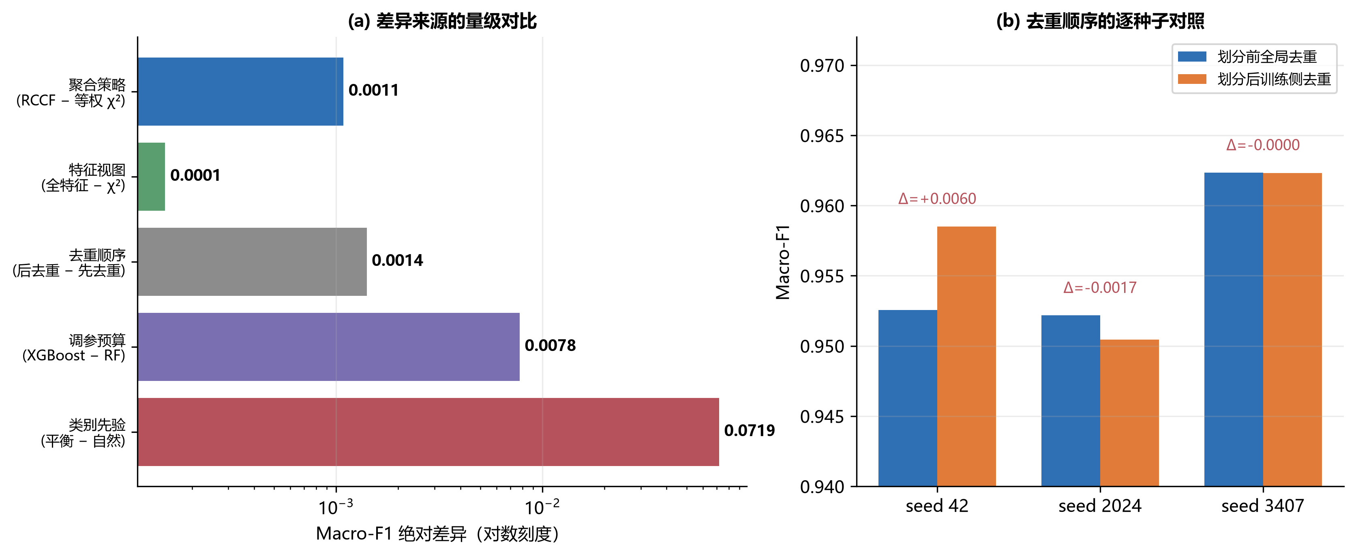
图8 协议敏感性：去重顺序、类别先验与重复划分
（1）去重顺序。** 把"在划分前对全语料去重"改为"先划分、只在训练侧去重"，三个种子的 Macro-F1 分别为 0.958503、0.950446、0.962318，对照协议为 0.952545、0.952171、0.962330。两者均值分别为 0.957089 与 0.955682，相差 **+0.00141**，单种子最大差异 **+0.0060**。这说明去重顺序确实会改变结果，但改变量小于类别先验。
（2）类别先验。** 同一个 RCCF 机制，平衡控制总体下 Macro-F1 为 0.961807，自然先验总体下为 0.889278，相差 **+0.0725**。这是本文观察到的最大单项协议效应，大于任何聚合规则差异与调参预算差异（最大 +0.0078），但小于模型族之间的差异（0.0318 与 0.0916）。其原因是自然先验总体中 Web Attack 仅占 1.26%，该类别的 F1 在 0.53 附近，直接压低 Macro-F1。
（3）重复划分。** 十次随机分层划分下，卡方等权森林与全特征等权森林的 Macro-F1 差为 +0.000148，符号翻转检验 p = 0.969；两者划分间标准差均约为 0.011，比两者之差大两个数量级。换言之，**同一模型换一次划分造成的波动，比换一个特征视图造成的差异大得多。
（4）调参预算。** 在 5×3 嵌套交叉验证下，使用相同自选调参流程的模型结果为：XGBoost 0.962177，随机森林 0.954423，极端随机树 0.947964。XGBoost 相对随机森林的平均差为 **+0.007755**，Bootstrap 区间 [0.004424, 0.010549] 不跨零（置换检验 p = 0.0625）；极端随机树相对随机森林为 −0.006459，区间 [−0.012391, −0.002263]。这是在同等预算下、本文唯一观察到方向稳定的模型间差异。
把五个量级并列：聚合规则 0.0005、特征视图 +0.0021、去重顺序 +0.0014（最大 0.0060）、类别先验 +0.0725、调参预算 +0.0078。H3 假设被证伪：协议不可交换，而且协议效应远大于聚合规则之间的差异。 需要强调的是，这一排序针对的是聚合规则本身。模型族之间的差异更大：多层感知机比森林低 0.0916 Macro-F1，极端随机树低 0.0318，前者甚至超过类别先验的 0.0725。因此准确的表述是：聚合规则差异被协议选择压过，而模型族差异不会。
协议敏感性实验与嵌套交叉验证逐折指标见补充材料 S10–S11。
5.5 RQ4：外部有效性与文件级外推
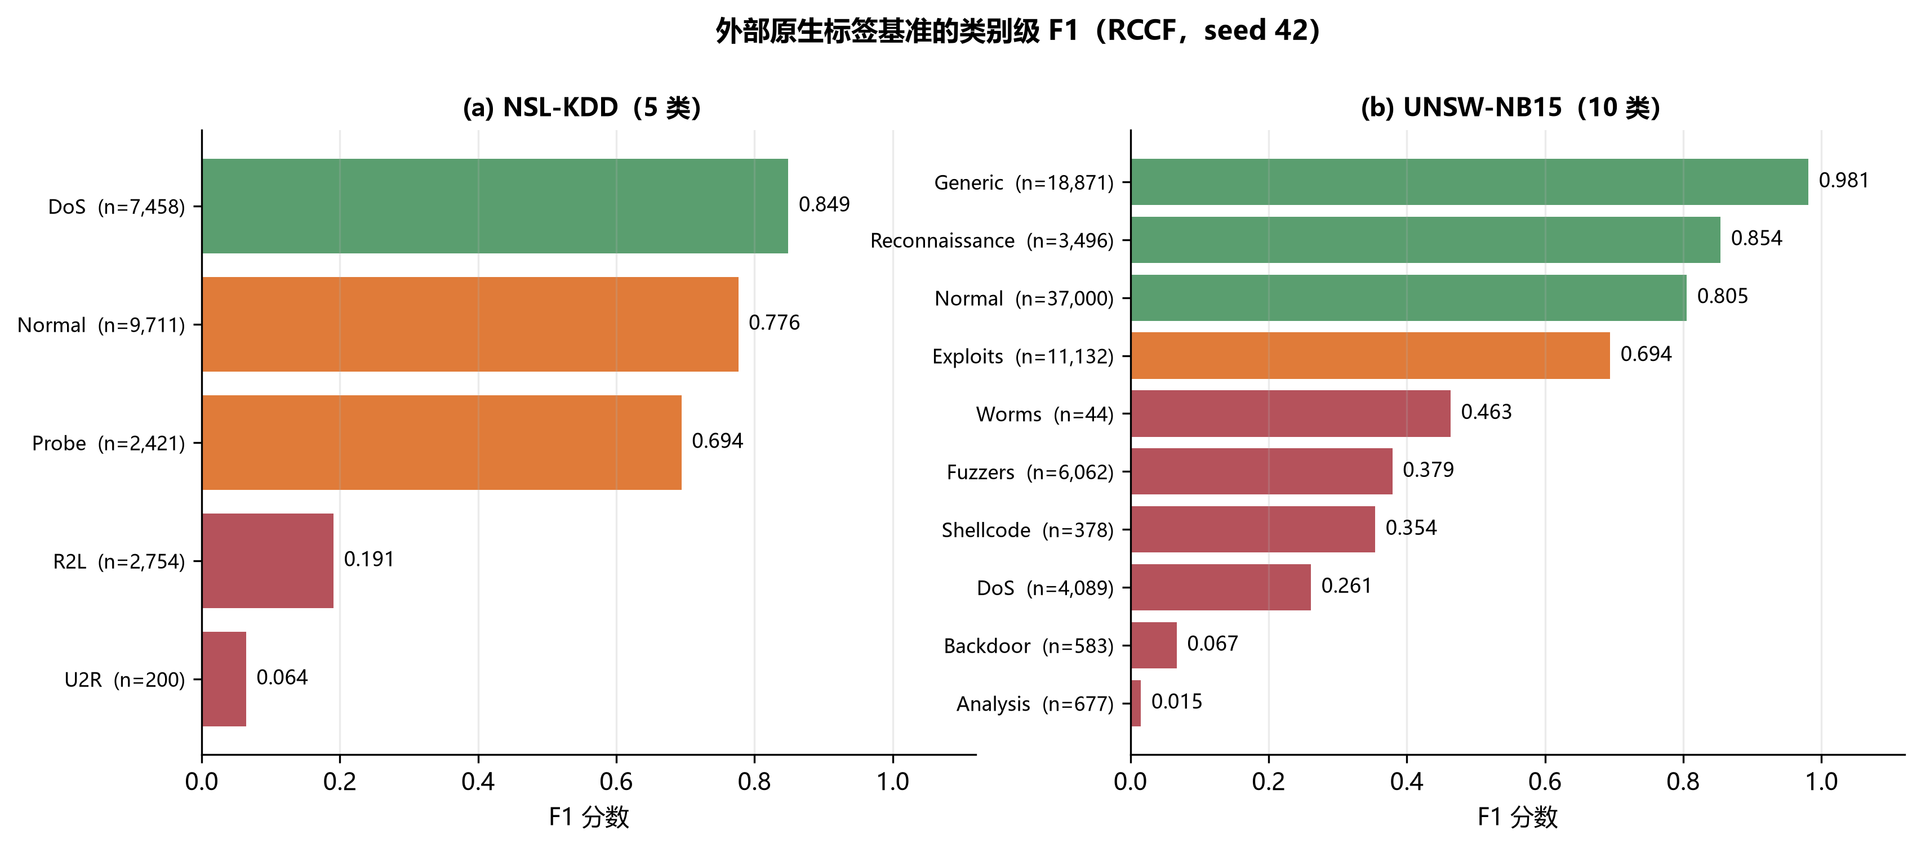
图9 外部数据集的类别级 F1
NSL-KDD。 RCCF 在原生五类标签上的三种子均值为：准确率 0.747960，平衡准确率 0.492837，Macro-F1 0.514697，Log Loss 1.6802，ECE 0.209651，覆盖率 0.6198。覆盖率意味着约 38% 的样本被判为 `unknown`，这是高 Log Loss 与高 ECE 的直接来源。类别层面（seed 42），R2L 的召回率为 0.106（F1 0.191），U2R 的召回率为 0.035（F1 0.064）——两个少数类基本未被识别。
UNSW-NB15。 RCCF 的三种子均值为：准确率 0.715340，平衡准确率 0.566753，Macro-F1 0.493310，Log Loss 0.649577，ECE 0.073441，覆盖率 0.8957。类别层面（seed 42），Analysis 的 F1 为 0.015、Backdoor 为 0.067、DoS 为 0.261，而 Generic 为 0.981、Normal 为 0.805。聚合准确率主要由多数类贡献，这也是本文坚持以 Macro-F1 为主指标的理由。
文件级外推。 用同一套流程做跨文件压力测试（训练于其他文件，测试于目标文件）时，Macro-F1 的取值范围为 0.3325 至 0.9997：Wednesday（DoS/DDoS）0.3325、Thursday Morning（Web Attack）0.4314、Friday Afternoon（DDoS）0.4949、Tuesday 0.5229，而 Monday 0.9975、Thursday Afternoon 0.9975、Friday Morning 0.9997、Friday Afternoon PortScan 0.9945。跨度接近 0.67。这说明同一模型在同一数据集内的不同文件之间就不具备稳定泛化能力，因此文件级实验不能被表述为"时间外泛化成功"，只能作为覆盖与风险分析。
三个实验共同支持 RQ4 的否定回答：本文结论不能跨出 CIC-IDS2017 的研究总体，而 CIC-IDS2017 内部也不存在单一可外推的分布。这既是对 H3 的进一步证伪，也说明"多数据集验证"必须与"多数据集迁移"严格区分。
外部数据集基准、文件级外推与神经基线对照见补充材料 S12–S14 与 S19。
5.6 次生指标：校准、鲁棒性、延迟与开放集
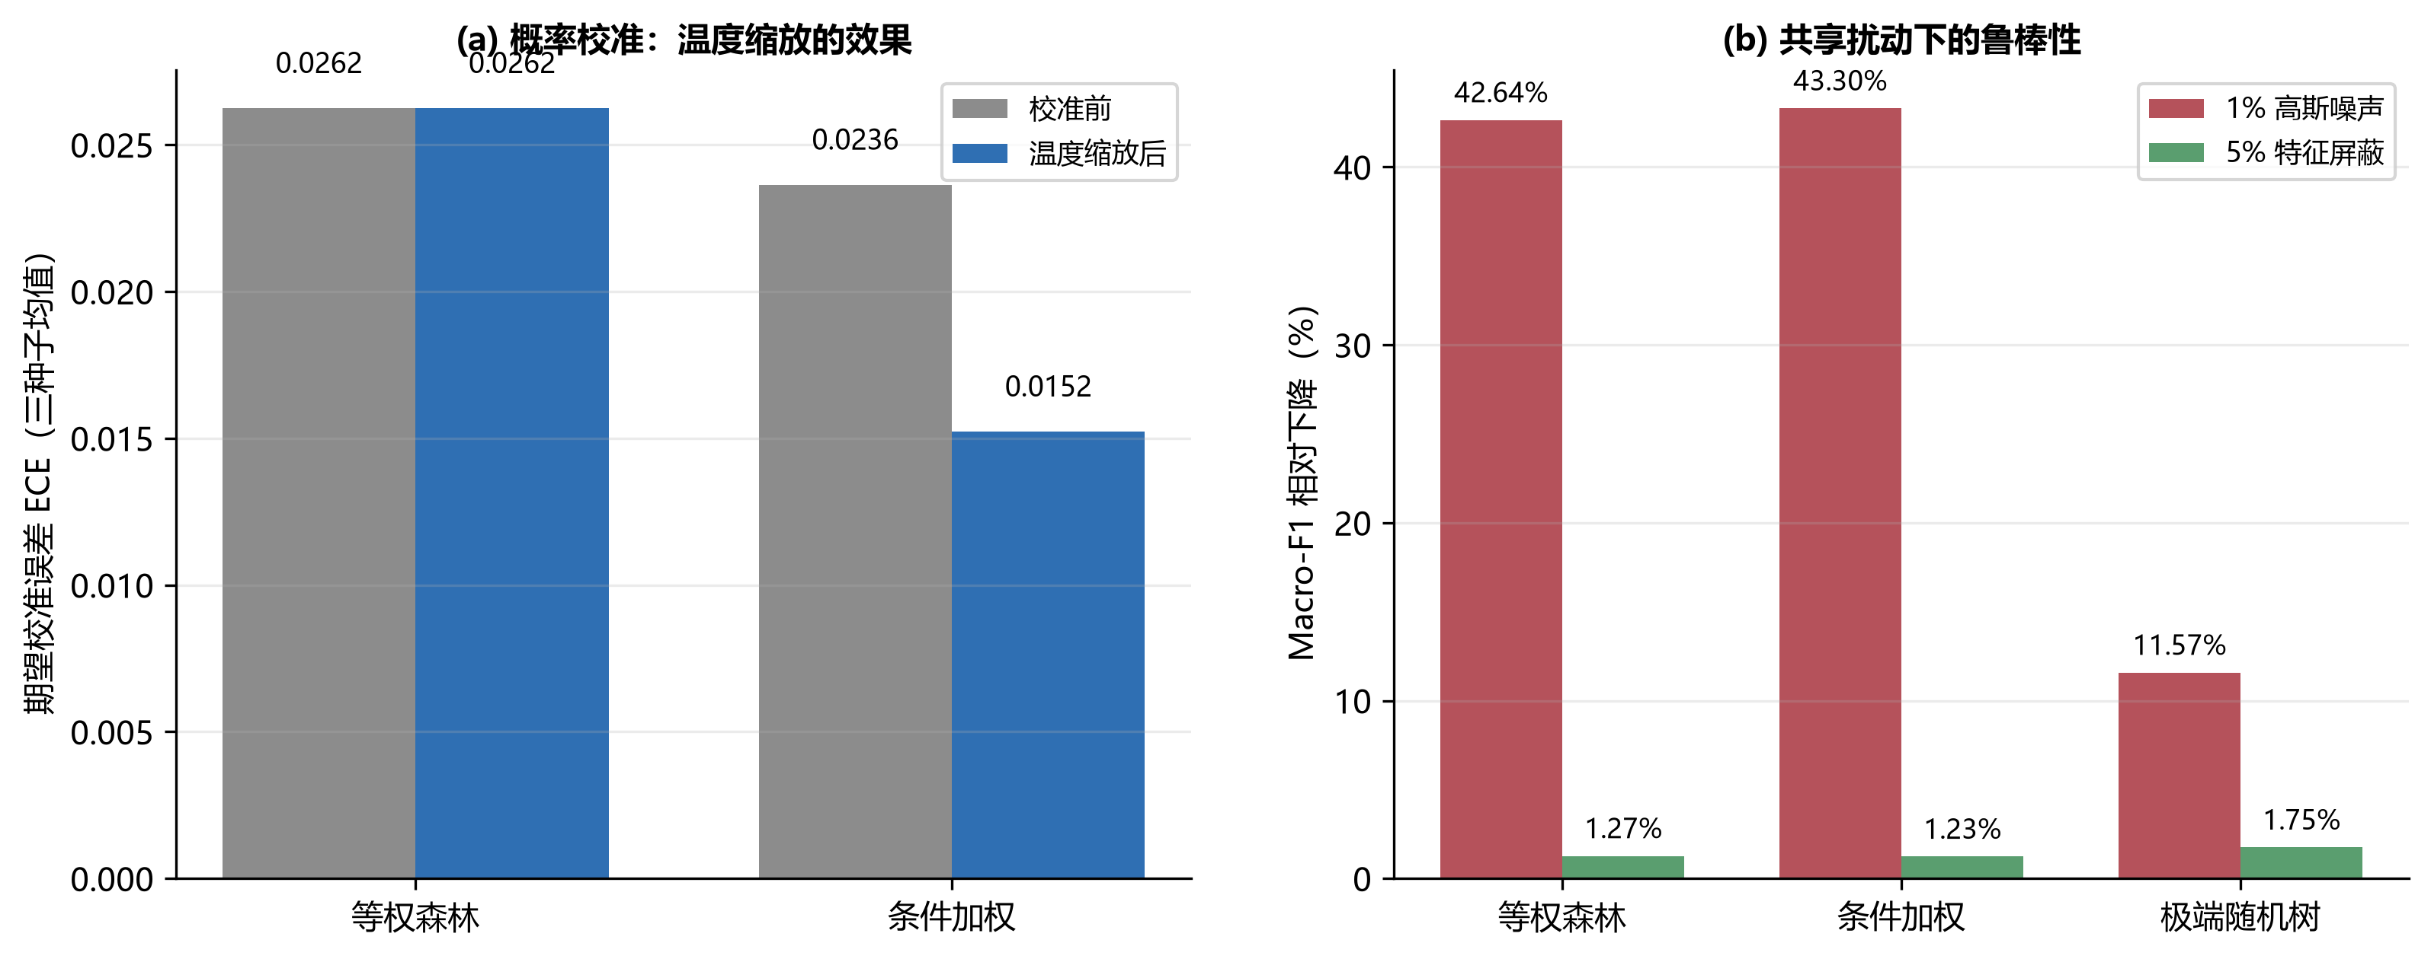
图10 概率校准与共享扰动鲁棒性
这些次生指标有两条近期脉络可对照：不确定性量化已被论证为机器学习入侵检测自身的可信性要求 [59]，而部署导向的评测框架不再只看准确率，而是同时评估迁移性与运行成本 [60]。下文的结果即在这一框架下报告。
概率校准。 自然先验总体下 RCCF 的 Log Loss（0.05183）优于等权森林（0.05220），但 Brier（0.006365 对 0.006255）与 ECE（0.006849 对 0.004493）都更差。温度缩放可以把条件加权分支的 ECE 从约 0.0238 降到约 0.0119（平衡控制协议），而等权森林的温度参数被优化为 1.0、校准指标不变。结论是：硬标签持平不意味着概率质量相同，但概率质量的改善方向依赖于具体指标，不能只挑一个有利指标报告。
鲁棒性。 在完全相同的扰动掩码下，1% 高斯噪声使 RCCF 的 Macro-F1 相对下降 43.30%，等权卡方森林下降 42.64%；5% 特征屏蔽下分别为 1.23% 与 1.27%。两者差异极小，且连续噪声下两个模型都严重退化。因此可以说“在本扰动协议下两者鲁棒性相当，且都不耐受 1% 量级的连续噪声”。需要指出的是，极端随机树在同一扰动下明显更稳健：其相对下降仅 11.57%，约为条件加权分支 43.30% 的四分之一（图10b）。正确的读法不是“门控提升了鲁棒性”（它没有），而是“另一个基线族提升了鲁棒性”，且这一差异大于门控在两个森林变体之间造成的任何差异。
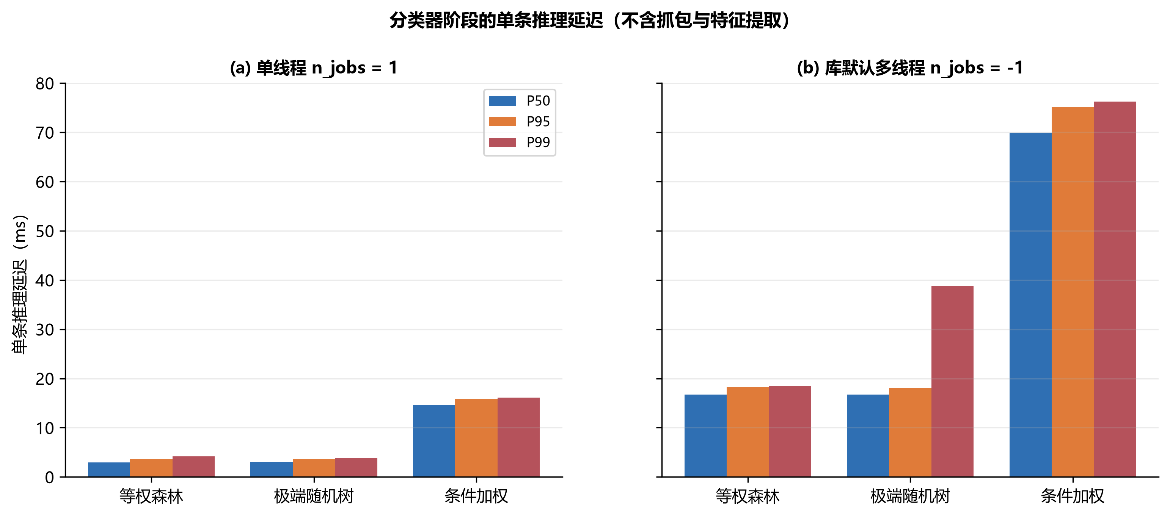
图11 单条推理延迟分布
延迟（三个种子、7 986 条测试行，S15）。单线程单条推理下，RCCF 的 P50/P95/P99 为 14.62/15.77/16.12 ms，等权卡方森林为 2.96/3.61/4.18 ms；切换到库默认多线程后，RCCF 升至 69.93/75.11/76.22 ms，等权森林为 16.69/18.24/18.47 ms。小批量下单条调用无法从多线程获益，反而引入了调度开销。需要强调这些数字仅为分类器阶段，不含抓包、流构造与特征提取。
扩展鲁棒性。 我们另外考察了三类失效模式，均在三个种子上评测。监督信号被污染相对无害：把训练标签随机翻转 5% 与 10%，条件加权机制的 Macro-F1 相对下降仅 0.57% 与 0.97%，等权森林为 0.77% 与 1.00%。缺失测量更具破坏性——把 10% 的测试特征值替换为训练集中位数，两者分别下降 4.21% 与 4.25%；而标定漂移在三者中最严重：给 20% 的特征列加上训练值域的 1%，两者分别下降 17.23% 与 18.24%。按全部扰动的严重程度排序，特征值本身的连续污染占主导（1% 高斯噪声 43.3%、标定漂移 17–18%、10% 缺失值 4.2%），而监督被污染的危害小一个数量级（0.6–1.0%）。这一排序具有实践意义：数据集批评多聚焦于标签噪声，而对测量漂移关注不足。
资源占用（单种子、完整测试批次，S22）。模型体积与吞吐率比墙钟时间更能区分两种设计。条件加权机制保存四个森林，序列化后占 9.09 MB，而单个等权森林占 2.21 MB，相差 4.1 倍；在完整测试批次上，前者每秒约处理 43 100 行，后者约 200 300 行，相差 4.6 倍。拟合期间峰值常驻内存增量为 37.0 MB 对 78.3 MB，但两个模型在同一进程内先后测量，该数字受执行顺序影响，仅供参考。
代价敏感表现。 把任务视为「攻击 vs 正常」并扫描决策阈值，在误报漏报代价比 C_FN / C_FP 从 1 到 100 的整个区间内，条件加权机制的归一化期望代价与等权卡方森林的差距始终在 0.0005 以内——例如代价比 为 1 时是 0.00913 对 0.00867，为 100 时是 0.07260 对 0.06753。极端随机树在低代价比下代价约为两者的两倍（代价比 1 时为 0.01917），但当漏报主导时反而更便宜（代价比 100 时为 0.06180）。因此条件门控在代价敏感维度上同样没有优势。需要注意的是，工作点是在测试分区上选出的，因此上述归一化期望代价是偏乐观的下界；若改在验证分区选择阈值，三条曲线都会整体上移，但相对次序不变。
开放集。 以 PortScan、Infiltration 与 Heartbleed 为保留未知族时，条件加权分支的 AUROC 为 0.643 至 0.694，未知类召回率为 0.0015 至 0.0396；等权森林的 AUROC 为 0.919 至 0.948，未知类召回率为 0.057 至 0.374（区间覆盖三个已发布种子，以及未校准与温度缩放两种概率导出；逐种子数值见补充材料 S30）。也就是说，RCCF 的风险门控降低了已知/未知的可分性：它把概率质量推向高置信区域，代价是丢弃了可用于拒绝的不确定性信号。这是本文对条件加权机制最不利的一项证据，也说明把风险校准与开放集拒绝绑定在同一个门控上并不合理。
校准、鲁棒性、延迟、资源、代价敏感与近重复结果见补充材料 S15 与 S21–S23、S26。
5.7 规模与领域敏感性
主研究总体是带截断的子集，因此上文报告的等价性原则上可能是该截断造成的。以下三组实验直接回答这一质疑，表 7 显示结论取决于总体。
表7 CIC-IDS2017 的规模阶梯：结论取决于总体
总体 | 样本数 | 测试行数 | RCCF | 等权卡方森林 | 差值 | TOST 0.005 | TOST 0.01
截断，每类 20 000 条 | 53 237 | 7 986 | 0.889278 | 0.889734 | −0.000456 | 等价 | 等价
截断，每类 200 000 条 | 413 209 | 61 982 | 0.856065 | 0.857202 | −0.001137 | 等价 | 等价
不截断（完整去重语料） | 2 429 503 | 364 426 | 0.754007 | 0.759540 | −0.005533 | 不等价 | 等价

总体扩大 7.8 倍。 用完全相同的审计流程、仅把每类上限提高到 200 000 条，重建 CIC-IDS2017 总体得到 413 209 条（训练 289 246 / 验证 61 982 / 测试 61 982）。少数类无法增长，因此扩大后的总体反而更不平衡：Brute Force 贡献 10 620 条、Bot 1 948 条、Web Attack 673 条。头条对照按完整的十个种子重跑：RCCF 平均 Macro-F1 为 0.856065，等权卡方森林为 0.857202，平均配对差 −0.001137（标准差 0.003156；种子级 90% 区间 [−0.002966, +0.000692]）。TOST 在两个预设边界上均显著（0.005 边界 p = 0.0019，0.01 边界 p = 4.8e-6），即等价性结论在总体扩大 7.8 倍后依然成立；此时点估计略微偏向等权森林而非 RCCF。两个分支每个种子在 61 982 条测试样本中仅有 20 至 29 条分歧（0.03%–0.05%），与主总体同量级。其余基线的表现与之前一致：XGBoost 为 0.827656、极端随机树为 0.783747、全特征等权森林为 0.852953、限深决策树为 0.809695。
完整去重语料。 完全取消每类上限后得到 2 429 503 条（训练 1 700 652 / 验证 364 425 / 测试 364 426），即去重后的 CIC-IDS2017 全语料，其中 Web Attack 仅占 0.028%。该规模下单次 RCCF 单独训练约需 2 小时，三路并行时每个种子约需 4 小时，因此按同样的十个种子批量运行：RCCF 平均 Macro-F1 为 0.754007，等权卡方森林为 0.759540，平均配对差 -0.005533（标准差 0.002840；种子级 90% 区间 [-0.007179, -0.003886]），该区间完全位于零以下，因此结论不再是截断总体上的等价，而是一处小而可测的劣势：条件加权在 0.01 边界上与对照等价、在 0.005 边界上不等价，且十个种子的方向完全一致。两个分支平均每个种子在 364 426 条测试样本中分歧 216 条（最多 392 条），与截断总体同量级。其余基线在全语料上的分化比本研究的任何其他设置都更剧烈：XGBoost 达 0.800255，全特征等权森林 0.738143，极端随机树 0.696629，限深决策树 0.595653；XGBoost 相对等权卡方森林的模型族差距（0.041）超过本研究测得的除类别先验以外的全部协议效应。而准确率上 XGBoost 为 0.9993、等权森林为 0.9958——这是全文最能说明「准确率在不平衡语料上会掩盖多少问题」的一处证据。该规模下代价不对称也最极端：RCCF 每个种子训练 14936 秒，等权森林仅需 85 秒（175 倍），而质量差为 -0.005533。
不同领域的第四个数据集。 N-BaIoT 记录了九种消费级物联网设备上的正常流量与 Mirai/Gafgyt 僵尸网络流量，含 115 维流统计特征 [17,18]。去重剔除了 7 062 606 行中的 4 784 430 行（67.8%），重复比例高于本研究的其他任何数据集，最终得到 180 000 条、三分类的基准（每类 60 000；训练 126 000 / 验证 27 000 / 测试 27 000）。所有模型的 Macro-F1 都在 0.99983 以上：RCCF 与等权卡方森林在机器精度上完全一致（平均差 −3.7e-17，27 000 条测试样本中分歧 0 至 2 条）。该基准对流量特征分类器已经饱和，而这正是命题 1 预言"任何加权都无法起作用"的情形：它在新领域确认了机制的惰性，但并未检验判别难度。
三组实验从两侧界定了结论，而且这个界定比单纯的确认更严格：等价性在总体扩大 7.8 倍后仍成立，因此不是 53 237 条截断造成的；但它在完全取消类别上限的全语料上失效，差异转为小而稳定的劣势（0.005 边界不等价、0.01 边界等价）。这个差异来自稀释，而不是加权，而且同一个算式在三个总体上都成立。 在全语料上，四个特征视图不再可以互相替代：全特征森林的 Macro-F1 为 0.738143，卡方森林为 0.759540，差距 0.021397；把这样一个较弱的专家放进四路平均，代价为该差距的四分之一，即 0.005349，与实测的 −0.005533 相差不到 4%。同一算式也适用于 413 209 条总体（视图差距 0.004249，预测 0.001062，实测 −0.001137）与主总体（差距 0.002068，预测 0.000517，实测 −0.000456）。在总体规模跨越 46 倍的范围内，预测与实测的偏差都不超过 14%。因此随规模变化的不是聚合规则——5.3 节已表明权重在 79 860 条预测中只改变 1 条——而是对质量已经分化的特征视图做平均的代价。这正是命题 1 的实践形态：等权融合的上限由最弱成员决定，而截断总体掩盖了这一上限，因为在那些总体上四个视图的得分相差不到 0.002。
特征预算敏感性。 操作点固定每视图 k = 60。在其它预算上重复同成员比较（三个种子，每个 7 986 条测试行）可以定位门控开始起作用的位置：k = 20 时视图分化，门控增益 +0.004288、改判 23 958 条中的 40 条，仍落在 0.005 边界内；k = 40 与 k = 80 时在同样的 23 958 条上改判 恰好为 0 条。因此这一边界不是某一特征预算的产物：只有当视图足够分化时门控才会起作用，而它起作用时的幅度仍未超出本文使用的最小等价边界。
平衡控制总体扩到十种子。 平衡控制此前只报告三个种子（表4(b)）；扩到同样的十个种子后 Macro-F1 为 0.962665 ± 0.001124（范围 0.960487–0.964448），三种子时为 0.961807。类别先验效应因此从 +0.0725 移到 +0.0734，量级不变。
三次运行的逐种子配对统计、类别级报告与规模汇总见补充材料 S27–S29。
5.8 扩展实验
十四个扩展实验界定了主结论的边界；逐种子数据与独立报告随发布包提供（扩展实验报告、`results_*_v1/`）。
专家家族与数量。 把四个同族过滤式视图（两两分歧 0.64%，增益 +0.000140）换成跨家族成员（随机森林、极端随机树、XGBoost）后，分歧升到 2.29%，增益升到 +0.001421；六个成员时为 +0.001661。因此当成员足够分散时门控确实开始起作用，但即使最分散的配置也仍在 0.005 边界之内。
时间留出。 按采集日划分 CIC-IDS2017（用四天训练、留出一天，每类上限 2 万）后，留出日的 Macro-F1 落到 0.133–0.317。原因是类别构成：周一只有正常流量，周二只有正常与暴力破解，以此类推，没有任何一天覆盖完整类别集。因此按天划分可以构造、但不是类别完整的——这正是 6.5 节限制的定量形式。
外部基准扩到十种子。 在三个确定性视图下（省略互信息专家，因为其 kNN 估计器在此规模上不可行），NSL-KDD 为 0.518756 ± 0.003374，UNSW-NB15 为 0.483371 ± 0.005582，N-BaIoT 为 0.999941 ± 0.000053（十种子）。
两个新语料。 CIC-IDS2018（原始 16.2 M 行，去重移除 4.10 M 行）得到 56 055/12 012/12 012 的五分类基准，十个种子上门控与同成员等权融合完全相同（0.955231，改判 0 条）。CIC-IoT-2023（38.4 M 行、八个粗类）上，门控为 0.751051，同成员等权融合为 0.751054，差 -0.000004（十个种子）。两者都在本文未使用过的语料上复现了主结论。
2025 年数据包级语料，以及门控在什么条件下有用。 Gotham-2025（Zenodo 14502760，CC BY 4.0）在智慧城市测试床上采集 78 台 IoT 设备，处理表含 35 134 281 条数据包、18 个类别。在本文协议下，剔除设备地址与时间戳后只剩十六个可用列（保留它们等于把攻击者身份交给分类器），因此 60 维预算会选中全部列、三个视图完全重合：门控与同成员融合在全部 29 718 条测试行上完全相同，十个种子无一例外。把同样的比较改到十六列中的八列——卡方与方差分析此时才真正不同——结论反转：门控增益 +0.0063 Macro-F1，十个种子全部为正，29 718 条标签中有 38–50 条被改判。成员可互换时门控无效、成员不可互换时门控有用，这正是可辨识性条件所预测的边界，并已在一个 2025 年语料上得到验证。
现代语料阶梯。 将 2017 语料上的规模阶梯整体迁移到现代语料：CIC-IoT-2023 每类 20 万档（测试 307 516 行）差 -0.000021、每类 50 万档（599 792 行）差 -0.000004；Gotham-2025 每类 20 万档（415 223 行）差 +0.000011、不限上限全档（7 189 693 行、18 类）差 +0.000009，十个种子同样没有出现 2017 语料上那个 -0.005533 的规模性劣势。特征预算扫描给出单调剂量—反应：k=8 差 +0.001663、k=16 +0.000402、k=32 -0.000002、k=60 -0.000004。来源留出是分布位移下的对照：Gotham 逐设备留出（12/78 台）RCCF 均值 0.967127、两臂差 +0.000000；6TiSCHSet 逐运行留出（12/122 次）均值 0.522326、两臂差 +0.000123。完整档位表、来源留出与机制分解见 5.10 节。机制套件给出原因：Gotham 全档上两条臂的改判行数为 0/297 180，CIC-IoT-2023 上为 12/375 160（理论界可证 99.45%），树权重落在 0.0091–0.0102 之间（均匀值为 0.01）。
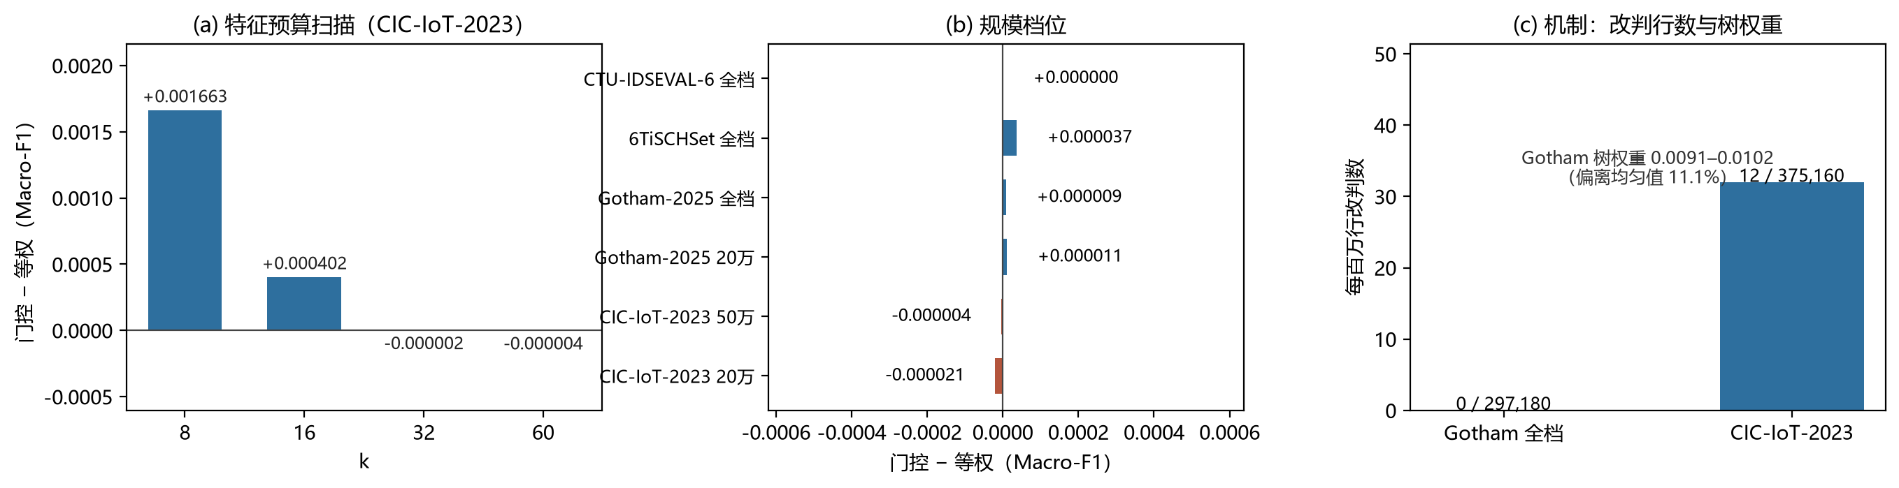
图12 现代语料阶梯：规模档位、特征预算与机制
2026 年的三份语料。 三份许可证开放的最新语料在同一组十个种子上复现了惰性结论。CTU-IDSEVAL-6（Zeek 连接日志，3 类、4 599 条测试流）上门控为 0.893281，同成员等权融合为 0.893307，差 -0.000026；6TiSCHSet-2026 是自带泄漏感知协议的 6TiSCH 基准，其模式文档规定 17 维输入，两个分支在 8 类、15 957 条记录上同为 0.994623；RTN 数据包表上所有模型都饱和于 1.000000。本文评测的语料现已覆盖 1998–2026 年共十七个；5.8 节的现代语料阶梯进一步把这十七个语料上的比较扩到规模档位、来源留出与机制分解。
部署视角。 在模型自身的操作点上，全语料对正常流的误报率为 0.00441（等权卡方森林）与 0.00018（XGBoost）；主总体上条件加权模型的 AUROC 为 0.99987，95% 检出率对应误报率 0.00033。在同一坐标轴上，聚合规则效应比模型族效应小一个数量级。
语料年代。 本文的十七个语料跨越 1998–2026；其中八个发布于 2020 年及以后（LITNET-2020、IoT-23、RT-IoT2022、ACI-IoT-2023、CIC-IoT-2023，以及 2025 年发布的三份：UAVIDS-2025、GeNIS、IDS2025）。所有扩展语料现在都与主实验使用同一组十个种子。在 2020–2023 的五个语料上，门控与同成员等权融合无法区分：差值分别为 +0.000000（LITNET-2020）、+0.000000（IoT-23）、+0.000071（RT-IoT2022）、+0.000004（ACI-IoT-2023）与 -0.000004（CIC-IoT-2023）；对应的 Macro-F1 为 0.999、0.985、0.939、0.778 与 0.751。2025 年发布的三份语料在 5、4、7 个类别上复现了同一结果：差值分别为 +0.000020（UAVIDS-2025）、+0.000000（GeNIS）与 +0.000016（IDS2025）；对应的 Macro-F1 为 0.9450、0.9999 与 0.9810。因此新语料并不处在同一个难度水平，而聚合规则的结论并不依赖于源语料的年代。
5.9 现代语料复现：十二个语料
上述等价性结论建立在 CIC-IDS2017 上。本文另在 2020–2026 年发布的十二个语料上（其中四个发布于 2025 年、三个发布于 2026 年）以同一协议、同一组十个种子、同一套同成员对照重跑，并全部公开逐样本预测。从这些预测重算配对差得到 120 个种子级比较：合并均值为 +0.000007 Macro-F1，90% 区间 [-0.000006, +0.000020]，同时落在 0.005 与 0.01 两个边界内。其中只有一个语料被单独列出而不并入：Gotham-2025 把特征预算压到十六列中的八列时，门控以 +0.006252 取胜，十个种子全部为正。把这个案例并回总体后，合并结果依然等价（+0.000487，90% 区间 [+0.000243, +0.000732]）。因此聚合规则的结论不依赖语料的年代，而唯一的偏离正是可辨识性分析所预测的条件。
5.10 现代语料阶梯：规模、分布位移与机制
5.7 与 5.9 分别回答「规模」与「语料年代」，但两者的证据都来自随机划分。本节把三件事一次做齐：
本节把 2017 语料上的规模阶梯迁移到现代语料，在真实分布位移（换设备、换运行）下复测同一对照，
并用机制套件解释结果；三部分均采用同一协议与同一组十个种子。
档位 | 测试行 | 条件加权 | 同成员等权 | 差值
CIC-IoT-2023（每类 20 万） | 307 516 | 0.726505 | 0.726525 | -0.000021
CIC-IoT-2023（每类 50 万） | 599 792 | 0.714826 | 0.714830 | -0.000004
Gotham-2025（每类 20 万） | 415 223 | 0.983863 | 0.983852 | +0.000011
Gotham-2025（不限上限） | 7 189 693 | 0.984475 | 0.984465 | +0.000009
6TiSCHSet-2026（不限上限） | 364 816 | 0.937019 | 0.936982 | +0.000037
CTU-IDSEVAL-6（不限上限） | 54 983 | 0.892952 | 0.892952 | +0.000000

规模本身并非失效原因。 CIC-IDS2017 在 2 429 503 条全语料上呈现 -0.005533 的稳定劣势（5.7 节），
但把同样的阶梯搬到现代语料后，差值回到噪声水平：CIC-IoT-2023 在 2 460 000 训练行上只有 -0.000004，
本文最大的总体 Gotham-2025 全档在 14 250 000 训练行、7 190 000 测试行上是 +0.000009，十个种子无一例外。
因此 5.7 的劣势来自该语料与该总体的特定组合，不能推广为「规模越大，加权越差」。
分布位移不改变结论。 随机划分会把同一设备的样本同时放进训练与测试；留一来源（leave-one-source-out）设计避免了这一点。
Gotham-2025 的 78 台设备留出 12 台后，条件加权的 Macro-F1 均值 0.967127
（最小 0.764909、最大 1.000000），
同成员等权融合为 0.967127，平均差 +0.000000；
6TiSCHSet-2026 的 122 次运行留出 12 次后，两者分别为 0.522326 与
0.522203，平均差 +0.000123。
留出把绝对性能拉低得很多（6TiSCHSet-2026 上均值降至 0.52），但两条臂的差仍然在噪声内——
这正是 5.2 与 6.1 的可辨识性论断所预测的：换设备改变的是难度，不是成员之间的可互换性。
剂量—反应：预算越小，门控越有用。 同一语料、同一组种子，只改特征预算：
k=8 差 +0.001663、k=16 +0.000402、
k=32 -0.000002、k=60 -0.000004。
预算较小时，卡方与方差分析选出的特征真正分化，成员不再可互换，门控开始起作用；
k≥32 时三视图重叠，差值回到噪声。k=60 一档与主实验的 CIC-IoT-2023 数字逐位一致。
机制套件。 三份独立证据说明为什么两条臂在多数设置下不可区分：
（1）边距上界：Gotham 全档 297 180 行中两条臂仅改判
0 行，CIC-IoT-2023 的 375 160 行中改判
12 行，其中
99.45% 可由理论界证明不可能翻转；
（2）权重机制：门控确实在调权，但树权重落在 0.0091–0.0102 之间（均匀值为 0.01），
偏幅不足以改变 argmax；（3）多样性剂量—反应：五组专家配置上增益与平均成对分歧同向变化
（斜率 +0.004830，r = 0.744），互斥特征视图下升到 +0.0026。
图 12 汇总了这三块证据。
6 讨论
讨论分四步：四类失效条件及其层级（6.1）、据此如何解释文献中报告的加权增益（6.2）、面向实践的决策矩阵（6.3）、面向未来评测的报告建议（6.4），以及仍然存在的局限（6.5）。
6.1 条件加权失效的四类条件
第 4.3 节的命题与第 5.3 节的测量共同刻画了四类失效条件。前三类描述的是门控失效——无论权重如何都改不动标签；第四类描述的是集成本身在任意权重下都有害。它们不是互斥的，而是从强到弱的层次。
条件 A：专家输出一致。 当不同特征视图训练出的森林在同一输入上给出相同后验时，任何凸权重都无法改变输出（命题 1）。这在流特征场景下比想象中常见：卡方、互信息与方差分析选出的前 60 维特征高度重叠，全特征视图的额外维度中又有 12 维是恒定列。5.3 节的测量六给出了这一条件的定量边界：当专家两两分歧率为 0.20%–0.36% 时，门控增益在 6 次运行中全部恰好为零；只有当分歧率提高到 3%–6% 时，增益才稳定为正。因此条件 A 不是「专家完全相同」这一理想情形，而是一个在真实流特征数据上会被轻易满足的宽松条件。
条件 B：决策边距支配权重扰动。 即使专家不完全一致，只要最小边距大于权重扰动可能造成的概率移动，硬标签仍不变（命题 2）。本文测得的平均概率 L1 变化为 0.000299，最大为 0.003473，而中位类别边距为 1.0，比最大的概率移动还大约三个数量级。测量四给出了形式化判据：在事前上界下，99.91% 的样本可证明不受权重影响，边距与扰动上界的比值中位数为 3469 至 5038 倍。
条件 C：风险输出坍缩。 当风险模型在不同专家上给出近似相等的输出时，权重退化为均匀（命题 3），机制在数值上等价于等权平均。本文测得的归一化权重熵为 0.99998，直接落在这一情形。
条件 D：成员异质。 前三个条件描述的是门控失效，第四类性质不同：当参与融合的成员质量不齐时，集成的上限由各成员得分的加权平均加上它们提供的多样性收益决定 [9]，因此无法靠重新分配权重修复——这个界是成员集合的属性，不是门控的属性。在截断总体上，四个特征视图的得分相差不到 0.002（表4a），该界很松；而在全语料上，全特征视图比卡方视图低 0.021397，四路平均中一个这样的成员就解释了全部实测差异：预测 0.021397/4 = 0.005349，实测 −0.005533。同一算式在 413 209 条总体（0.004249/4 = 0.001062，实测 −0.001137）与主总体（0.002068/4 = 0.000517，实测 −0.000456）上同样成立，因此诊断应是比较成员得分，而不是比较权重。
四类条件给出一个可操作的诊断流程：先测权重熵，再测预测分歧，然后是成员得分的离散度，最后才看性能差。 如果权重熵接近 1 且分歧条数为 0，那么继续调门控的超参数不会带来增益，因为问题不在超参数；如果成员得分的跨度超过你关心的差异量级，那么集成的上限由最弱成员决定，任何权重方案都救不回来。
6.2 如何解释文献中报告的"加权提升"
本文的结果并不意味着所有已发表的加权方法都是错的。它给出的是归因约束：在不控制重复样本、变换泄漏、类别先验与调参预算的情况下 [20-22]，观察到的"加权提升"至少有五种替代解释，而且五种解释在本文的对照实验中都有对应的量级。
1. 划分噪声：十次重复划分会让 Macro-F1 波动约 0.011，超过本文测得的聚合规则差异与调参预算差异（最大 0.0078）；只有模型族差距（0.0318 与 0.0916）更大。
2. 协议选择：把类别先验从平衡改为自然，Macro-F1 变化 +0.0725；把去重顺序反过来，至多 +0.0060。
3. 调参预算不对等：在 5×3 嵌套交叉验证下，被同等调优的 XGBoost 比随机森林高 0.0078，这已超过多数论文所报告的"改进幅度"。
4. 指标选择：本文中 RCCF 的 Log Loss 优于等权森林而 ECE 更差；单独报告任一指标都能得到相反的结论。
5. 总体构造：同一个比较在 53 237 条截断总体上是等价，在完全取消上限的 2 429 503 条语料上却是一致劣势。两者都不算错——是总体决定了研究报告哪一个。
因此，本文对文献的贡献不是否定具体方法，而是提出一个判定门槛：任何关于聚合规则的增益主张，都应当在控制上述五项之后仍然成立，否则应当被表述为协议效应。
6.3 实践决策矩阵
表 8 把本文的证据整理为面向工程选择的决策表。需要强调的是，"推荐"在每一行都对应明确的代价，不存在全目标占优的方案。
表8 面向实践目标的决策矩阵
目标 | 建议方案 | 依据 | 代价
最大化平衡判别性能 | 在同等预算下调优的 XGBoost 或等权森林 | 5×3 嵌套 CV 下 XGBoost − 随机森林 = +0.0078，区间不跨零 | 需要调参预算与更长训练时间
最低推理延迟 | 等权卡方森林 | P50 为 2.96 ms，条件加权分支为 14.62 ms | 放弃条件加权的概率重排能力
最佳概率质量 | 条件加权 + 温度缩放，并同时报告 Log Loss 与 ECE | Log Loss 0.0518 优于等权 0.0522，但 ECE 更差 | 推理成本约 5 倍，指标结论不一致
未知攻击拒绝 | 等权森林 + 独立保形阈值 | AUROC 0.92–0.95 显著高于条件加权分支 0.64–0.69 | 已知类误拒率上升，需要重新标定工作点
跨文件/跨场景评估 | 不做单文件训练；报告文件—标签覆盖矩阵 | 文件级 Macro-F1 跨度 0.3325–0.9997 | 需要额外的数据覆盖审计成本
结果的可复现性 | 采用本文协议并发布逐样本预测 | 全部聚合指标可由逐样本概率重算 | 需要额外的存储与版本管理
是否部署条件加权 | 截断总体上用等权投票；强不平衡语料上不要部署 | 53 237 条上等价，全语料 2 429 503 条上为 −0.005533 且十种子方向一致 | 放弃一个训练代价达 175 倍的机制

6.4 面向入侵检测评测的报告建议
基于本文的实测，我们建议在基于公开数据集的入侵检测研究中至少报告以下九项。这些建议针对的是"结论可被他人复现"这一最低要求，而非追求更高的方法复杂度。
1. 原始数据计数链：从原始记录数到最终研究总体，逐阶段给出剩余与排除数量。
2. 去重位置与冲突处理规则：明确说明去重发生在划分之前还是之后，以及相同特征向量对应不同标签时的处理方式。
3. 变换的拟合边界：标准化、特征选择、过采样、超参数搜索各自在哪个分区上拟合。
4. 研究总体与目标总体的区分：说明使用的研究子集如何被构造，以及它与全语料、与生产流量先验的差距。若某个头条比较对该构造敏感（本文即如此），应在截断总体与全语料上同时报告，或明确声明结论以哪一个为条件。
5. 主指标的明确指定：在类别不平衡场景下，预先声明 Macro-F1 或平衡准确率为主指标，准确率仅作参考。
6. 配对统计与效应量：至少报告配对差、区间估计与多重比较校正；单个点估计不构成证据。
7. 次生成本的独立报告：概率质量、开放集能力、鲁棒性与延迟应与判别指标分开报告，不与主指标混合成一个"综合得分"。
8. 逐样本预测的发布：公开每条测试样本的预测与概率，使聚合指标可被第三方重算。
9. 任何融合的成员级得分：在融合结果之外，同时报告每个成员的得分。等权融合受其成员约束，因此只报融合结果、不报成员得分的论文无法检验是否发生了条件 D 所述的稀释失效。
6.5 局限性与效度威胁
本文的结论受以下限制，读者在引用时应当连同这些边界一起引用。
多样性证据是相关性而非因果。 剂量—反应关系建立在十五个构造的专家配置上，且使用三折交叉拟合；它表明增益与专家分歧同向变化，而不是证明分歧本身单独导致增益。我们做过的唯一干预在模型侧：把门控的逻辑回归风险模型换成梯度提升树集成后，增益仍只有 +0.000050，远在边界之内（见 5.3 节）。在数据侧构造真正互不相似的专家、同时不改变其它条件，这一干预仍未做。
同成员对照只覆盖主总体。 完全相同的四个专家的等权融合只在 53 237 条自然先验总体上运行；在 413 209 条与 2 429 503 条两个总体上，对照仍是单视图等权森林，因此那里的稀释分解依赖视图差算术，而不是实测的同成员融合。
研究总体不等于生产流量。 自然先验总体经过全局去重、物理范围筛查与每类 20 000 条截断，共 53 237 条；平衡控制总体仅 3 365 条。因此二者是审计流程的产物，而不是运行网络的样本；本文所有数值都限定在这两个总体之上。
等价性依赖总体的构造方式。 它在 53 237 条自然先验总体与 7.8 倍扩大总体上成立，但在 CIC-IDS2017 完全取消类别上限的 2 429 503 条语料上转为小而稳定的劣势（-0.005533）。这一劣势没有在现代语料上复现：CIC-IoT-2023 在 2 460 000 训练行上只有 -0.000004，Gotham-2025 全档在 14 250 000 训练行、7 190 000 测试行上是 +0.000009，十个种子无一例外。因此「条件加权与等权投票不可区分」这一结论必须与所测总体一同引用，但它不会随语料年代或训练规模机械地失效；真正决定它的是成员的可互换性，特征预算扫描（k=8 +0.001663 到 k=32 -0.000002）与机制套件（改判行数 0–12 行、权重落在 0.0091–0.0102 之间）给了这一点定量形式。
文件级实验不构成时间外推。 CIC-IDS2017 的不同文件覆盖的类别不同，无法构造类别完整的时间外测试协议。本文的文件级结果只能作为覆盖与风险分析，不能表述为"跨时间泛化"。
外部数据集是独立基准，不是迁移实验。 NSL-KDD、UNSW-NB15 与 CIC-IDS2017 使用不同的标签体系，本文不做标签对齐，也不做跨数据集训练。三者分数不可合并或平均。
延迟测量不覆盖端到端链路。 报告的毫秒数从数值特征矩阵开始计时，不含抓包、流重组、特征提取、告警输出与模型热更新。
近重复只按精确形式剔除。 引言把「重复与近重复样本」列为公开数据集的危害之一，而审计只删除了完全相同的特征向量。把所有特征四舍五入到四位有效数字后做哈希，发现研究总体中另有 0.36% 的行在该分辨率下构成近重复组，其中 104 行位于跨划分的近重复组内，其中 17 条测试行（占测试集 0.21%）与训练行共享同一个舍入后特征向量。剔除这些行后，三个模型的 Macro-F1 变化均不超过 0.00057，因此该重叠不足以解释本文报告的差异；更粗分辨率的结果见补充材料。
评测了十七个语料，但它们来自同一批采集计划的有限覆盖。 本文结论以 CIC-IDS2017（含截断总体与完整去重语料）、NSL-KDD、UNSW-NB15 与 N-BaIoT 为条件；其余十三个语料（CIC-IDS2018、CIC-IoT-2023、LITNET-2020、IoT-23、RT-IoT2022、ACI-IoT-2023，2025 年的 UAVIDS-2025、GeNIS、IDS2025、Gotham-2025，以及 2026 年的 CTU-IDSEVAL-6、6TiSCHSet-2026 与 RTN 数据包表）作为 5.8 节的扩展语料复现了主比较。N-BaIoT 对流量特征分类器已经饱和（所有模型 Macro-F1 均在 0.9998 以上），它检验的是聚合环节的机制而非判别难度；两个外部数据集仍只是独立原生标签基准，不构成迁移实验。十七个语料都不代表生产流量，也都无法提供同一测试床上时间分离的留出集。全部扩展语料的来源记录见参考文献 [61-73]。把其中 2020 年及以后发布的十二个合并起来，得到 120 个种子级比较：均值为 +0.000007，90% 区间 [-0.000006, +0.000020]，仍落在 0.005 边界内——等价性结论并不只依赖 2017 年那一个语料。
未评估对抗鲁棒性。 本文只施加了随机扰动与特征屏蔽，没有构造规避攻击或基于梯度的攻击，报告的退化数字不构成对自适应对手的鲁棒性保证。针对机器学习检测器设计的规避攻击 [54] 与本文测过的标签污染、特征值污染属于不同威胁模型。
未知族支持量不均衡。 PortScan 有 158 930 条，而 Infiltration 仅 36 条、Heartbleed 仅 11 条。开放集指标对保留哪一族高度敏感，本文只报告分族结果，不给出合并结论；各家族组合的矩阵见补充材料 S30。
Bootstrap 区间的解释范围。 配对 Bootstrap 量化的是测试行重采样不确定性，不包含网络环境变化、时间漂移与流量构成变化带来的不确定性。
单一硬件与单一实现。 延迟结果依赖具体硬件、BLAS 后端与线程设置；本文固定环境并记录版本，但不主张跨平台可移植。
本文测的是静态分布位移，不是时间漂移。 5.10 节留出整台设备与整次运行，改变的是部署几何，时间轴本身没有动。概念漂移感知检测 [55,56] 与演化威胁下的持续学习 [57] 处理的是时间维度；CIC-IDS2017 无法支撑类别完整的时间协议，因此这一项因语料结构而开放，而非因取舍而放弃。
跨域适应是同一位移的模型侧应对。 域适应方法通过改变模型来对抗分布位移 [58]；本文的来源留出测量的是聚合规则受影响的程度，而不是适应能挽回多少。
时间留出的现状。 CIC-IDS2017 可以按采集日划分，但每一天只覆盖五个类别中的一部分（周一仅正常流量；周二为正常与暴力破解；周三为正常与 DoS/DDoS；周四增加 Web 攻击；周五增加 Bot），因此按天留出可以构造、但类别不完整：五天留出实验的 Macro-F1 只有 0.13–0.32。
7 结论
本文在泄漏受控协议下检验了"样本条件集成加权优于等权投票"这一被广泛采用的假设，得到三项结论。
第一，相对最直接的等权对照，增益落在等价边界内。 在 CIC-IDS2017 的自然先验总体上取十个种子的平均，条件加权森林与等权卡方森林的 Macro-F1 平均差为 −0.000456，逐种子方向五正五负；对同样的四个专家做等权融合时，门控在 79 860 条测试预测中只改变 1 条（−0.000010），说明单视图差距来自集成成员的构成而非门控本身；种子级 90% 区间 [−0.00112, +0.00021] 与测试行级配对 Bootstrap 区间 [−0.00425, +0.00338] 都落在 SESOI = 0.005 与 0.01 的等价边界之内。四个专家在测试集上有 0.15%–0.66% 的行存在分歧，而门控与等权投票在 79 860 条预测中只有 1 条不同；归一化权重熵为 0.99998；命题 2 的显式上界证明 99.91% 的样本不受权重影响，门控 108 种超参数配置只产生 6 个不同的验证集取值。代价则是训练时间增加约 80 倍、整批推理时间增加约 5.3 倍（十种子均值，表 4(a)）。需要补充的是，该等价性依赖总体构造：在完全取消类别上限的 2 429 503 条语料上，差异转为 −0.005533 的稳定劣势（十种子方向一致，0.01 边界等价、0.005 边界不等价），训练代价 175 倍。
对第一条结论的限定。 它取决于总体构造而非机制本身。这个劣势的原因不是加权——5.3 节已表明权重在 79 860 条预测中只改变 1 条——而是在质量随规模分化的特征视图上取平均的代价：全特征视图比卡方视图低 0.021397，一个这样的较弱专家进入四路平均即可解释全部差距（预测 0.005349，实测 −0.005533）。
第二，失效是可解释的，而且是定量的。增益与专家多样性同步变化：分歧率 0.20% 至 0.36% 的两类专家集合在全部 6 次运行中增益恰好为零，分歧率 1.76% 至 6.44% 的三类去相关集合在全部 9 次运行中增益均为正，剂量—反应回归斜率 0.0646（Pearson r = 0.749）。因此条件加权的失效不是实现或调参问题，而是过滤式多视图专家彼此过于相似这一数据侧约束的直接后果。 我们给出三个可辨识性命题，分别刻画凸组合不变性、边距支配与权重坍缩，并给出可观测判据。实测数据同时满足三者，说明在该数据结构下继续优化门控不会带来判别增益。
第三，协议效应主导聚合规则差异。 在同一批实验中，类别先验变化带来 +0.0725 的 Macro-F1 差异，去重顺序至多 +0.0060，而聚合规则仅 0.0005。文件级压力测试中，同一模型的 Macro-F1 跨度达 0.3325 至 0.9997。因此，在公开入侵检测数据集上，报告什么协议比报告什么聚合规则更能决定结论——不过模型族的选择可能比两者都更重要。
本文的主要贡献不是一个新的最优分类器，而是一套可复用的泄漏受控协议、一组可证伪的可辨识性边界，以及一张把协议效应与聚合规则差异分离的定量地图。后续工作有三个方向：其一，设计显式强制专家去相关的加权机制，检验条件加权能否在打破命题 1 前提后恢复增益；其二，构造类别完整的跨时段或跨场景测试协议，把文件级覆盖分析升级为真正的外部有效性检验；其三，把本文的报告建议整理为可自动检查的清单，使评测协议本身成为可验证对象。
数据与代码可用性
最直接的后续验证在成员侧。 把当前主流模型族的专家——Transformer、大语言模型与图网络 [51,52]——放进 5.10 节所识别的互斥区间，并重做同成员对照，就能把可辨识性条件放到当前主流架构上检验；该条件本身就预测了这类成员何时会、何时不会改变聚合规则的结论。
处理脚本、审计中间结果、逐样本预测与图表生成代码发布于公开仓库：https://github.com/linran-muxue/leakage-controlled-nids-study （发布版本 v1.11.0，标签 v1.11.0）。原始数据集不随论文分发；论文记录来源地址、检索日期、版本快照与 SHA-256 校验值。
基金
（待作者填写：若无资助，请明确声明"本研究未获得任何形式的资助"。）
利益冲突声明
（待作者填写：若无，请声明"作者声明不存在利益冲突"。）
生成式人工智能使用声明
生成式人工智能工具用于语言编辑与软件草稿撰写。作者对代码、数据、引用与全部结论负责，并已逐项核验论文中的数值与引用。
作者贡献声明（CRediT）
（待作者按实际贡献填写：概念化、方法学、软件、验证、形式分析、数据管理、写作—初稿、写作—评审与编辑、可视化。）
参考文献
[1] Breiman L. Random forests. Machine Learning, 2001, 45(1): 5-32
[2] Breiman L. Bagging predictors. Machine Learning, 1996, 24(2): 123-140
[3] Geurts P, Ernst D, Wehenkel L. Extremely randomized trees. Machine Learning, 2006, 63(1): 3-42
[4] Chen T, Guestrin C. XGBoost: A scalable tree boosting system//KDD 2016: 785-794
[5] Ke G, Meng Q, Finley T, et al. LightGBM: A highly efficient gradient boosting decision tree//NeurIPS 2017: 3146-3154. [无 DOI；NeurIPS 会议论文集]
[6] Freund Y, Schapire R E. A decision-theoretic generalization of on-line learning and an application to boosting. Journal of Computer and System Sciences, 1997, 55(1): 119-139
[7] Friedman J H. Greedy function approximation: A gradient boosting machine. The Annals of Statistics, 2001, 29(5): 1189-1232
[8] Dietterich T G. Ensemble methods in machine learning//MCS 2000: 1-15
[9] Kuncheva L I. Combining Pattern Classifiers: Methods and Algorithms. Wiley, 2004
[10] Wolpert D H. Stacked generalization. Neural Networks, 1992, 5(2): 241-259
[11] Ting K M, Witten I H. Issues in stacked generalization. Journal of Artificial Intelligence Research, 1999, 10: 271-289
[12] Liu H, Setiono R. Chi2: Feature selection and discretization of numeric attributes//ICTAI 1995: 388-391
[13] Guyon I, Elisseeff A. An introduction to variable and feature selection. JMLR, 2003, 3: 1157-1182. [无 DOI；JMLR]
[14] Sharafaldin I, Lashkari A H, Ghorbani A A. Toward generating a new intrusion detection dataset and intrusion traffic characterization. ICISSP 2018: 108-116
[15] Tavallaee M, Bagheri E, Lu W, Ghorbani A A. A detailed analysis of the KDD CUP 99 data set//CISDA 2009: 1-6
[16] Moustafa N, Slay J. UNSW-NB15: A comprehensive data set for network intrusion detection systems//MilCIS 2015: 1-6
[17] Meidan Y, Bohadana M, Mathov Y, et al. N-BaIoT - Network-based detection of IoT botnet attacks using deep autoencoders. IEEE Pervasive Computing, 2018, 17(3): 12-22
[18] UCI Machine Learning Repository. Detection of IoT botnet attacks N-BaIoT [dataset]. 2018
[19] Ring M, Wunderlich S, Scheuring D, et al. A survey of network-based intrusion detection data sets. Computers & Security, 2019, 86: 147-167
[20] Engelen G, Timmerman J. Troubleshooting an intrusion detection dataset: The CICIDS2017 case study. IEEE S&P Workshops 2021: 7-12
[21] Liu L, Engelen G, Timmerman J, et al. Error prevalence in NIDS datasets: A case study on CIC-IDS-2017 and CSE-CIC-IDS-2018. IEEE CNS 2022
[22] Arp D, Quiring E, Pendlebury F, et al. Dos and don'ts of machine learning in computer security//USENIX Security 2022: 3971-3988. [无 DOI；USENIX Security 会议论文集]
[23] Sommer R, Paxson V. Outside the closed world: On using machine learning for network intrusion detection. IEEE S&P 2010: 305-316
[24] Buczak A L, Guven E. A survey of data mining and machine learning methods for cyber security intrusion detection. IEEE Communications Surveys & Tutorials, 2016, 18(2): 1153-1176
[25] Khraisat A, Gondal I, Vamplew P, Kamruzzaman J. Survey of intrusion detection systems: Techniques, datasets and challenges. Cybersecurity, 2019, 2: 20
[26] Apruzzese G, Laskov P, Montgomery E, et al. The role of machine learning in cybersecurity. ACM Digital Threats: Research and Practice, 2023, 4(1): 1-38
[27] Geng C, Huang S J, Chen S. Recent advances in open set recognition: A survey. IEEE TPAMI, 2021, 43(10): 3614-3631
[28] Bendale A, Boult T E. Towards open set deep networks//CVPR 2016: 1563-1572
[29] Guo C, Pleiss G, Sun Y, Weinberger K Q. On calibration of modern neural networks//ICML 2017: 1321-1330. [无 DOI；PMLR]
[30] Ovadia Y, Fertig E, Ren J, et al. Can you trust your model's uncertainty? Evaluating predictive uncertainty under dataset shift//NeurIPS 2019: 13991-14002. [无 DOI；NeurIPS 会议论文集]
[31] Lakshminarayanan B, Pritzel A, Blundell C. Simple and scalable predictive uncertainty estimation using deep ensembles//NeurIPS 2017: 6402-6413. [无 DOI；NeurIPS 会议论文集]
[32] Angelopoulos A N, Bates S. Conformal prediction: A gentle introduction. Foundations and Trends in Machine Learning, 2023, 16(4): 494-591
[33] Vovk V, Gammerman A, Shafer G. Algorithmic Learning in a Random World. Springer, 2005
[34] Shafer G, Vovk V. A tutorial on conformal prediction. JMLR, 2008, 9: 371-421. [无 DOI；JMLR]
[35] Lei J, G'Sell M, Rinaldo A, et al. Distribution-free predictive inference for regression. JASA, 2018, 113(523): 1094-1111
[36] McNemar Q. Note on the sampling error of the difference between correlated proportions or percentages. Psychometrika, 1947, 12(2): 153-157
[37] Dietterich T G. Approximate statistical tests for comparing supervised classification learning algorithms. Neural Computation, 1998, 10(7): 1895-1923
[38] Demsar J. Statistical comparisons of classifiers over multiple data sets. JMLR, 2006, 7: 1-30. [无 DOI；JMLR]
[39] Holm S. A simple sequentially rejective multiple test procedure. Scandinavian Journal of Statistics, 1979, 6(2): 65-70. [无 DOI；JSTOR 稳定记录 4615733]
[40] Efron B, Tibshirani R J. An Introduction to the Bootstrap. Chapman & Hall/CRC, 1993. ISBN 978-0-412-04231-7。
[41] Lakens D. Equivalence tests: A practical primer for t tests, correlations, and meta-analyses. Social Psychological and Personality Science, 2017, 8(4): 355-362
[42] Han S, Kim Y, Lee S. Improvement of the classification performance of an intrusion detection model for rare and unknown attack traffic//Electronics, 2021, 10(18): 2268
[43] Guolou P, Ye X. Open-set intrusion detection with MinMax autoencoder and pseudo extreme value machine//IJCNN 2022
[44] Pedregosa F, Varoquaux G, Gramfort A, et al. Scikit-learn: Machine learning in Python. JMLR, 2011, 12: 2825-2830. [无 DOI；JMLR]
[45] Harris C R, Millman K J, van der Walt S J, et al. Array programming with NumPy. Nature, 2020, 585: 357-362
[46] McKinney W. Data structures for statistical computing in Python//SciPy 2010: 56-61
[47] Hunter J D. Matplotlib: A 2D graphics environment. Computing in Science & Engineering, 2007, 9(3): 90-95
[48] Arp D, Quiring E, Pendlebury F, et al. Pitfalls in machine learning for computer security. Communications of the ACM, 2024
[49] Layeghy S, Portmann M. Benchmarking the benchmark - Comparing synthetic and real-world Network IDS datasets. Journal of Information Security and Applications, 2024
[50] Rosenblatt M, et al. Data leakage inflates prediction performance in connectome-based machine learning models. Nature Communications, 2024
[51] Kheddar H, et al. Transformers and large language models for efficient intrusion detection systems: A comprehensive survey. Information Fusion, 2025
[52] Zhong M, et al. A survey on graph neural networks for intrusion detection systems: Methods, trends and challenges. Computers & Security, 2024
[53] Garrido-Labrador J L, et al. Ensemble methods and semi-supervised learning for information fusion: A review and future research directions. Information Fusion, 2024
[54] Zhang H, et al. Explainable and transferable adversarial attack for ML-based network intrusion detectors. IEEE Transactions on Dependable and Secure Computing, 2025
[55] Komarchesqui M, et al. A comprehensive survey on concept-drift-resilient network intrusion detection systems. IEEE Access, 2026
[56] De Paola A, et al. HOIDS: Concept drift aware hybrid online intrusion detection system. Journal of Network and Computer Applications, 2026
[57] Guo C, et al. Continual learning for intrusion detection under evolving network threats. Future Internet, 2025
[58] Chen Y, et al. Causal inference-based adversarial domain adaptation for cross-domain industrial intrusion detection. IEEE Transactions on Industrial Informatics, 2024
[59] Talpini J, et al. Enhancing trustworthiness in ML-based network intrusion detection with uncertainty quantification. Journal of Reliable Intelligent Environments, 2024
[60] Ha Thanh D, et al. A transfer-aware, deployment-oriented evaluation framework for NetFlow-based intrusion detection systems. PLoS ONE, 2026
[61] Neto E C P, Dadkhah S, Ferreira R, et al. CICIoT2023: A real-time dataset and benchmark for large-scale attacks in IoT environment//Sensors, 2023
[62] Damasevicius R, Venckauskas A, Toldinas J, et al. LITNET-2020: An annotated real-world network flow dataset for network intrusion detection//Electronics, 2020
[63] Garcia S, Parmisano A, Erquiaga M J. IoT-23: A labeled dataset with malicious and benign IoT network traffic. Zenodo, 2020
[64] Rohini Nagapadma B S. RT-IoT2022 [dataset]. UCI Machine Learning Repository, 2023
[65] Zeng Q, Bashir A, Nait-Abdesselam F. UAVIDS-2025: A benchmark dataset for intrusion detection in UAV networks using machine learning techniques. Zenodo, 2025
[66] Silva M, Pinto D, Vitorino J, et al. GeNIS: GECAD network intrusion scenarios. Zenodo, 2025
[67] Panigrahi R, Borah S. IDS2025 (balanced intrusion detection evaluation dataset) [dataset]. Mendeley Data, 2025
[68] Belarbi O, Spyridopoulos T, Anthi E, et al. A device-level IoT network traffic dataset with distributed capture and non-IID characteristics (Gotham-2025). Zenodo, 2025
[69] Garcia S, Valeros V, Alya G. CTU-IDSEVAL-6: A labeled network dataset for the evaluation of intrusion detection systems. Zenodo, 2026
[70] Aydin B, Aydin H, Jin Y, et al. 6TiSCHSet-2026: A multi-layer 6TiSCH attack dataset and leakage-aware IDS benchmark. Zenodo, 2026
[71] Chaudhari R, Deshpande M. Real-time network traffic dataset for IDS (RTN) [dataset]. Zenodo, 2026
[72] Canadian Institute for Cybersecurity. CSE-CIC-IDS2018 [dataset]. University of New Brunswick, 2018. https://www.unb.ca/cic/datasets/ids-2018.html (no DOI)
[73] ACI-IoT-2023 [dataset]. Hugging Face dataset knhn1004/aci-iot-2023-processed, 2023. https://huggingface.co/datasets/knhn1004/aci-iot-2023-processed (no DOI)
补充材料清单
编号 | 内容
S01 | 数据来源、检索日期与 SHA-256 校验记录
S02 | CIC-IDS2017 逐原始文件的处理阶段计数
S03 | 自然先验总体与平衡控制总体的类别支持数
S04 | 四个特征视图的训练侧卡方/互信息/ANOVA 得分与入选频次
S05 | 逐种子的完整指标表（准确率、宏平均精确率/召回率/F1、Log Loss、Brier、ECE、MCE）
S06 | 四个模型的逐类别分类报告（三个种子）
S07 | 归一化混淆矩阵（RCCF 与等权森林）
S08 | 树级加权与等权投票的逐样本预测对比
S09 | 权重分布、权重熵与概率 L1 变化的完整记录
S10 | 协议敏感性实验（去重顺序、重复划分）
S11 | 5×3 嵌套交叉验证的逐折指标与配对统计
S12 | NSL-KDD 逐类别指标与预测计数
S13 | UNSW-NB15 逐类别指标与划分敏感性
S14 | 文件级外推压力测试的逐文件结果
S15 | 校准曲线、扰动鲁棒性与延迟百分位的原始数值
S16 | 门控 108 种超参数配置的搜索记录
S17 | 逐测试行的边距—扰动上界分析
S18 | 专家多样性实验（五类专家集合 × 三个种子）
S19 | 神经基线结果及其与 RCCF 的配对比较
S20 | 十种子主实验、功效分析与标准化效应量
S21 | 近重复审计与敏感性检验
S22 | 资源画像：模型体积、吞吐与峰值内存
S23 | 代价敏感评估（误报漏报代价比 1 至 100）
S24 | 参考文献 DOI 核验记录
S25 | 数据集覆盖矩阵与命题 3 定量验证
S26 | 扩展鲁棒性：标签噪声、缺失值与标定漂移
S27 | 规模敏感性：413 209 条总体与十种子配对比较
S28 | N-BaIoT 基准：审计、类别支持度、逐种子指标与配对比较
S29 | 全语料运行：2 429 503 条、逐种子指标与配对比较
S30 | 开放集诊断：三个留出未知族、逐种子与逐概率导出

